Раздел 1. «У истоков джаза. Александр Цфасман: пианист и композитор»

 | 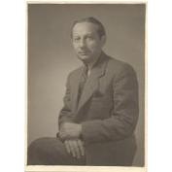 | Фотография  А.Н. Цфасман. Портрет поколенный 1/8 влево.  б.м., б.д.  Фотобумага, фотопечать. 10,5х7,5. | Ф-262-229  ГЦММК КП-11105/202  № ГК 6570075 | Название, размер и сохранность актуализированы на 30.12.2025  экспонировать в окантовке.
 | 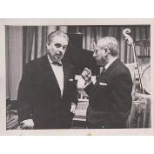 | Фотография  А.Н. Цфасман с О. Лундстремом.  Москва, 1970-е  Фотобумага, фотопечать, карандаш. 9х12. | Ф-262-249  ГЦММК КП-11105/222  № ГК 6570044 | Название, размер и сохранность актуализированы на 13.01.2025  экспонировать на подложке, с перетяжками.
 | 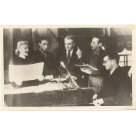 | Фотография  А.Н. Цфасман в группе во время репетиции записи музыки к к/ф "Встреча на Эльбе".  Москва, б.д.  фотокопия  Фотобумага, фотопечать, чернила. 10,5х17. | Ф-262-243  ГЦММК КП-11105/216  № ГК 6570025 | Название, размер и сохранность актуализированы на 30.12.2025  экспонировать в окантовке.
 | 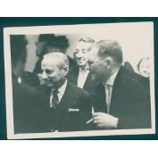 | Фотография  А.Н.Цфасман в группе с Д.Д.Шостаковичем. Хенкин  Москва, б.д.  фото  Фотобумага, фотопечать. 9х12. | Ф-262-253  ГЦММК КП-11105/226  № ГК 6570016 | Название, размер и сохранность актуализированы на 30.12.2025  экспонировать в окантовке
 | 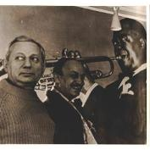 | Фотография  А.Н.Цфасман в группе с Э. Рознером.  Москва, б.д.  фото  Фотобумага, фотопечать. 11,5х12. | Ф-262-244  ГЦММК КП-11105/217  № ГК 6570099 | Название, размер и сохранность актуализированы на 30.12.2025  экспонировать на подложке с перетяжками
 | 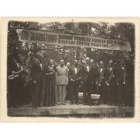 | Фотография  А.Н. Цфасман в группе музыкантов джаз-оркестра Всесоюзного радиокомитета на фронте после выступления.  б.м., 1943.  Фотобумага, фотопечать. 9х12. | Ф-262-274  ГЦММК КП-11105/247  № ГК 6570015 | Название, размер и сохранность актуализированы на 30.12.2025  экспонировать в окантовке.
 | 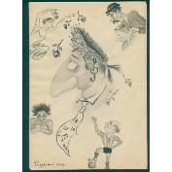 | Радунский А. Рисунок  Дружеский шарж на А.Н. Цфасмана.  Москва, 1956  автограф  Бумага, карандаш. 29,5х20,5  Тираж: 1 л. + 1 л.чист. экз. | Ф-262-289  ГЦММК КП-11105/262  № ГК 6570008 | Название, размер и сохранность актуализировано на 30.12.2025  экспонировать на подложке с перетяжками
 | 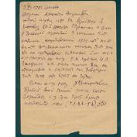 | Письмо-открытка  Шостакович Д. Письмо - открытка А.Н. Цфасману с просьбой об испонении им фрагмента музыки из к/ф "Незабываемый 1919 г."  Москва, 1951.12.09.  автограф  Бумага, чернила. 14х10  1 л. | Ф-262-85  ГЦММК КП-11105/58  № ГК 6569864 | Название, размеры и сохранность актуализированы на 29.12.2025  экспонировать на подложке с перетяжками.
 | 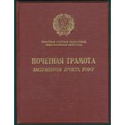 | Документ. Почетная грамота Заслуженного артиста РСФСР, врученная А.Н. Цфасману.  Москва, 1957.11.14  30х23; в развороте 30х46  Бумага, печать 2 л.+ 2 л.обл. | Ф-262-154  ГЦММК КП-11105/127  № ГК 6569920 | Название, размеры и сохранность актуализированы на 29.12.2025  экспонировать в витрине в закрытом виде или в открытом виде, на подложке с перетяжками
 | 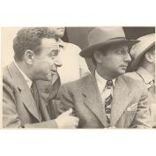 | Фотография  Блантер М.И. и Цфасман А.Н. на футболе.  [Москва], 1950-е  Фотобумага, фотопозитив ч/б. 10,7х16. | Ф-112-549  ГЦММК КП-11617/560  № ГК 33407712 | Название, дата и место создания, размеры и сохранность актуализированы. 25.12.2025
 | 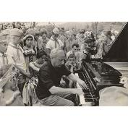 | Фотография  А.Н.Цфасман за роялем в п/л "Орленок".  Крым, 1967.  Фотобумага, фотопечать. 15х23. | Ф-262-235  ГЦММК КП-11105/208  № ГК 6570020 | Название, размер и сохранность актуализированы на 12.01.2026  экспонировать в окантовке.
 | 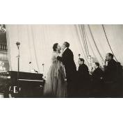 | Фотография  А.Н. Цфасман и К.И. Шульженко во время торжественного вечера,посвященного 50-летию А. Цфасмана. Фото с дарственной надписью А.Н. Цфасману. Хенкин  Москва, 1956  Фотобумага, фотопечать, фломастер. 15х24. | Ф-262-236  ГЦММК КП-11105/209  № ГК 6570068 | Название, размер и сохранность актуализированы на 29.12.2025  экспонировать в окантовке.
 | 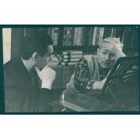 | Фотография  А.Н.Цфасман и А.Ведерников.  Москва, б.д.  фото  Фотобумага, фотопечать. 10,5х16,5. | Ф-262-237  ГЦММК КП-11105/210  № ГК 6570098 | Название, размер и сохранность актуализированы на 29.12.2025.  предмет может быть выдан после проведения реставрационных работ
 | 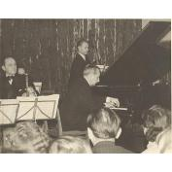 | Фотография  А.Н. Цфасман во время выступления с оркестром, сидит за роялем.  б.м., б.д.  Фотобумага, фотопечать. 11х13,5. | Ф-262-239  ГЦММК КП-11105/212  № ГК 6570064 | Название, размер и сохранность актуализированы на 12.01.2026  экспонировать на подложке с перетяжками
 | 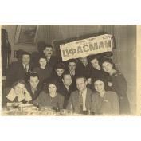 | Фотография  А.Н. Цфасман с труппой тбилисского театра.  Тбилиси, 1950.03.  Фотобумага, фотопечать. 9х14. | Ф-262-242  ГЦММК КП-11105/215  № ГК 6570057 | Название, размеры и сохранность актуализированы на 30.12.2025  экспонировать на подложке с перетяжками или в окантовке.
 | 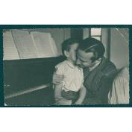 | Фотография  А.Н.Цфасман за роялем с сыном.  Б.м., б.д.  фото  Фотобумага, фотопечать. 9,5х15,5. | Ф-262-254  ГЦММК КП-11105/227  № ГК 6570004 | Название, размер и сохранность актуализированы на 30.12.2025  предмет может быть выдан только после проведения реставрационных работ.  Экспонировать в окантовке.
 | 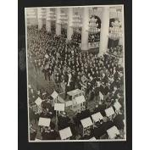 | Фотография  Концерты симфонического оркестра Всесоюзного радио.  В Колонном зале Дома Союзов 24/III 1955 года.  Дирижер - Аносов Н.  Солист Александр Цфасман.  Оркестр, дирижер, часть зрительного зала. Снято со стороны сцены.  Фотокопия. Мастюков В. Фотохроника ТАСС  СССР, 24.03.1955  фотокопия  Фотобумага. 18 х 24. | 2729/V всп  ГЦММК КП-4459/323  № ГК 55218566 | Название, дата и место создания, размеры, сохранность актуализированы 25.12.25.  Экспонировать в витрине на подложке или в раме под стеклом, строгое соблюдение светового режима.
 | 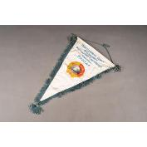 | Вымпел. Вымпел Центрального Совета Всесоюзного физкультурно-спортивного общества "Динамо", врученный А.Цфасману в день его 50-летия. С дарственной надписью:«А.Н. Цфасману в день пятидесятилетия от московских динамовцев. 17.12.1956. Москва».  Москва, 1956.12.17  Шелк, металл, фабричное производство. Длина без веревочки-59 см,с веревочкой-71 см.,ширина-45 см. | Ф-262-296  ГЦММК КП-11105/269  № ГК 6570097 | Название, дата и место создания, размеры, сохранность актуализированы 30.01.2025. Экспонировать в закрытой витрине на планшете, в горизонтальном положении.
 | 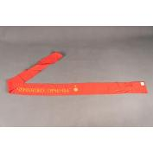 | Бытовые вещи. Красная лента с вышитой надписью "Чемпиону "Орленка" и значок "Орленок",прикрепленный у к ленте и врученные А.Цфасману.  Газетные вырезки, посвященные А.Н.Цфасману.  [Крым], [1967]  Ткань, металл, фабричное производство. 145 см.,ширина- 9 см., значек-4,5 х 3 см. | Ф-262-297  ГЦММК КП-11105/270  № ГК 6570014 | Название, размер и сохранность актуализированы на 14.01.2026. Экспонировать в закрытой витрине с строгим соблюдением ТВР.
 | 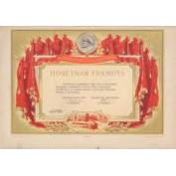 | Документ. Почетная грамота, врученная А.Н. Цфасману Горьковским промышленным обкомом КПСС за активное участие в фестивале советской эстрады в г. Горьком.  Газетные вырезки, посвященные А.Н.Цфасману.  Горький, 1963.01.  машинопись на бланке  Бумага, машинопись ( на бланке), чернила, печать. 31х42,5  1 л. | Ф-262-298  ГЦММК КП-11105/271  № ГК 6570071 | Название, размер и сохранность актуализированы на 30.12.2025  предмет может быть выдан после проведения реставрационных работ или в оцифрованном виде.
 | 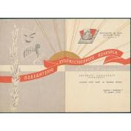 | Документ. Диплом I степени, врученный А.Н. Цфасману Всероссийским ЦК ВЛКСМ пионерлагерем "Орленок".  Б.м., 1967.08.20  машинопись  Бумага, машинопись 2 л. | Ф-262-161  ГЦММК КП-11105/134  № ГК 6569931 | Название, размер и сохранность актуализированы на 29.12.2025  экспонировать в закрытом виде или в развороте, на подложке с перетяжками.
 | 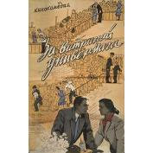 | Афиша  Афиша кинокомедии "За витриной универмага" с дарственной надписью от участников работы над картиной А.Н. Цфасману к 50-летию.  Москва, 1956.12.17.  Бумага, печать, чернила. 101х63  1 л. | Ф-262-176  ГЦММК КП-11105/149  № ГК 6569983 | Название, размер и сохранность актуализированы на 14.01.2026.  предмет может быть выдан после проведения реставрационных работ
 | 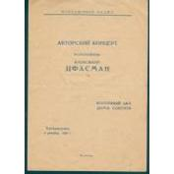 | Программа  Колонный зал Дома Союзов. Авторский концерт А.Цфасмана.  Москва, 1956.12.09  Печать  Бумага, 21х15; в разворое 21х20,5, печать 2 л. | Ф-262-195  ГЦММК КП-11105/168  № ГК 6569937 | Название, размер и сохранность актуализированы на 29.12.2025  экспонировать на подложке с перетяжками.
 | 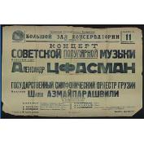 | Афиша  Грузинская государственная филармония. Большой зал консерватории. Концерт советской популярной музыки. Государственный симфонический оркестр Грузии. Солист - А. Цфасман. В программе: Цфасман, Хачатурян, Дунаевский, Баланчивадзе, Арзиньш, Барамишвили.  Тбилиси, 1956.02.11  Печать  Бумага, 76х104, печать. 1 л. | Ф-262-189  ГЦММК КП-11105/162  № ГК 6569980 | Название, размер и сохранность актуализированы на 12.01.2026  экспонировать в окантовке
 | 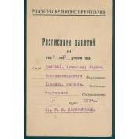 | Документ. Расписание занятий на 1920-1930 уч.год студента А.Н. Цфасмана.  Москва, 1929  печать  Бумага, печать. 2 л. | Ф-262-145  ГЦММК КП-11105/118  № ГК 6569994 | Название, размеры и сохранность актуализированы на 29.12.2025  экспонировать на подложке с перетяжками.
 | 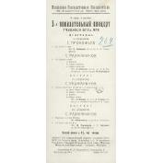 | Программа  Малый Зал Консерватории. Программа 5-ого показательного концерта учащихся ВУЗ`а МГК. В программе: Прокофьев и Рахманинов. Исполнители: Е. Лобанова, А. Цфасман, М. Раухвергер, Л. Оборин, А. Егоров, И. Клячко, Г. Эдельман.  Москва, 1925.12.09  Бумага, печать. 31,1х13,3  1 л. | Ф-146-691  ГЦММК КП-4164/1050  № ГК 26638936 | Экспонировать на подложке под стеклом, если на стене - то в окантовке. С соблюдением ТВР.  Название, дата и место создания, размеры, сохранность актуализированы. 25.12.2025.
 | 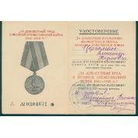 | Документ. Удостоверение к медали "За доблестный и самоотверженный труд в перид ВОВ", выданное А.Н.Цфасману.  Москва, 1946.04.30  Бумага, печать. 2 л.  11,5х8; в развороте 11х16,3 | Ф-262-148  ГЦММК КП-11105/121  № ГК 6569972 | Название, сохранность и размеры актуализированы на 12.01.2026  экспонировать на подложке с перетяжками
 | 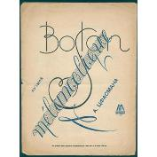 | Ноты  Boston melancoligue. С дарственной надписью автора.  35,5х27 | Ф-262-293  ГЦММК КП-11105/266  № ГК 6570041 | Название, размер и сохранность актуализировано на 30.12.2025  экспонировать в закрытом виде на подложке с перетяжками.
 | 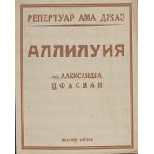 | Ноты  Репертуар АМА ДЖАЗ. «Аллилуйя». Фокстрот. Для фортепиано. (Редакция А. Цфасмана).  Нижний Новгород, [1920-е]  2 л.  Бумага, печать. 30х23  2 л. | Ф-467-276  РНММ КП-24017/283  № ГК 42220330 | Название, дата и место создания, размеры, сохранность актуализированы. 25.12.2025.  Экспонировать на подложке под стеклом с соблюдением ТВР.
 | 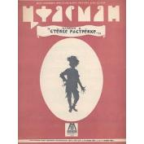 | Ноты  Музыка к спектаклю "Степка-растрёпка". Постановка Московского театра для детей. | Ф-262-291  ГЦММК КП-11105/264  № ГК 6570045 | Название, размер и сохранность актуализированы на 30.12.2025  экспонировать на подложке с перетяжками.
 | 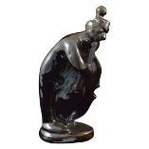 | Комическая фигура играющего на контрабасе. Скульптурная группа из пяти фигур музыкантов. Автор Я.Т. Гуменчук (Львов). 1965 г.  Автор: Гуменчук Я.Т.  Львов, 1965  Скульптурная группа из пяти фигур музыкантов | ГЦММК КП-6619/13  1223/2-II  № ГК 21918221 | Название, дата и место создания, размеры, сохранность актуализированы 12.01.2026. В витрину под стекло. Предмету необходима дополнительная фиксация для устойчивости.
 | 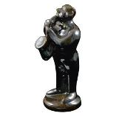 | Комическая фигура играющего на саксофоне. Скульптурная группа из пяти фигур музыкантов. 1965 г.  Автор: Гуменчук Я.Т.  Львов, 1965  Скульптурная группа из пяти фигур музыкантов, Скульптурная группа из пяти фигур музыкантов | ГЦММК КП-6619/11  1223/1-II  № ГК 21918223 | Название, дата и место создания, размеры, сохранность актуализированы 12.01.2026. В витрину под стекло. Предмету необходима дополнительная фиксация для устойчивости.
 | 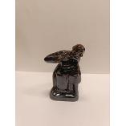 | Играющий на барабане Скульптурная группа из пяти фигур музыкантов. Автор Я.Т. Гуменчук (Львов). 1965 г.  Автор: Гуменчук Я.Т. 1965  Скульптурная группа из пяти фигур музыкантов | ГЦММК КП-6619/14  1223/3-II  № ГК 65453498 | Название, дата и место создания, размеры, сохранность актуализированы 12.01.2026. В витрину под стекло. Предмету необходима дополнительная фиксация для устойчивости.
 | 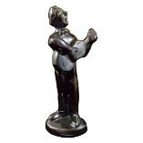 | Играющий на гитаре. Скульптурная группа из пяти фигур музыкантов. Автор Я.Т. Гуменчук (Львов). 1965 г.  Автор: Гуменчук Я.Т.  Львов, 1965  Скульптурная группа из пяти фигур музыкантов | ГЦММК КП-6619/16  1223/5-II  № ГК 21918217 | Название, дата и место создания, размеры, сохранность актуализированы 12.01.2026. В витрину под стекло. Предмету необходима дополнительная фиксация для устойчивости.
 | 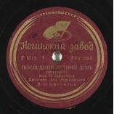 | Грампластинка  Цфасман А. Вселая прогулка; Последний день; Фокстрот / Исп.: Джазовый оркестр п/у Цфасмана. Наркоммаш СССР  1939-40 гг.  г. Москва  В-6506; 6513  78 об/мин, моно  Разместить рядом QR-код на аудиозапись | ГЦММК КП-12662/5  ГРП-55422  № ГК 7785230 | Название, дата и место создания, размеры, сохранность актуализированы 14.01.2026.
 | 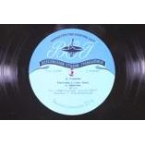 | Грампластинка  Сэмюэл Барбер. 1. Увертюра к комедии Р. Шеридана «Школа злословия» 2. Адажио для струнного оркестра, соч. 11  Исп. Государственный симфонический оркестр СССР. Дирижёр Константин Иванов /  Джордж Гершвин 3. Рапсодия в стиле блюз для фортепиано с оркестром  Исп. Александр Цфасман, ф-но. Государственный симфонический оркестр СССР. Дирижёр Геннадий Рождественский. ВСГ  1960  СССР  Д - 6509-10  33 оборота в минуту  Разместить рядом QR-код на аудиозапись | ГЦММК КП-6525/176  ГРП-13319  № ГК 24991232 | Название, дата и место создания, размеры, сохранность актуализированы 14.01.2026.

Цифра:
 | 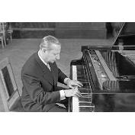 | Негатив  Цфасман Александр Наумович - композитор, пианист. 1956 г. Мельник Соломон Осипович (1912 - 1981)  [Москва], 1956  подлинник  Пленка. 6х9. | Н-22084  ГЦММК КП-4865/290  № ГК 24830431
 | 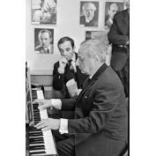 | Негатив  выгружен с КП 9763!!!  А. Н. Цфасман и Шарль Азнавур. Хенкин Семён Исаакович (1912 - 1990)  [Москва], 1963 - 1964  Пленка. 2,4 х 3,6. | Н-36223  ГЦММК КП-9762/209  № ГК 24504199
 | 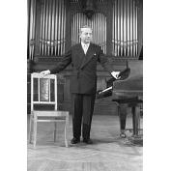 | Негатив  Пианист и композитор А. Н. Цфасман на сцене Большого зала консерватории. Мельник Соломон Осипович (фотограф) (1912 - 1981), Цфасман Александр Наумович (изображенное лицо) (1906 - 1971)  г. Москва, 22 марта 1956г.  подлинник  Пленка, негатив ч/б. 6х9 см. | Н-46446  ГЦММК КП-13946/34  № ГК 7918923
 | 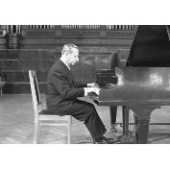 | Негатив  Пианист и композитор А. Н. Цфасман на сцене Большого зала консерватории. Мельник Соломон Осипович (фотограф) (1912 - 1981), Цфасман Александр Наумович (изображенное лицо) (1906 - 1971)  г. Москва, 22 марта 1956г.  подлинник  Пленка, негатив ч/б. 6х9 см. | Н-46447  ГЦММК КП-13946/35  № ГК 7918922
 | 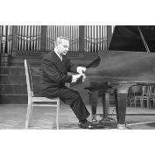 | Негатив  Пианист и композитор А. Н. Цфасман на сцене Большого зала консерватории. Мельник Соломон Осипович (фотограф) (1912 - 1981), Цфасман Александр Наумович (изображенное лицо) (1906 - 1971)  г. Москва, 22 марта 1956г.  подлинник  Пленка, негатив ч/б. 6х9 см. | Н-46448  ГЦММК КП-13946/36  № ГК 7918873
 | 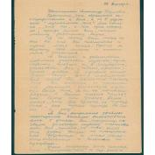 | Письмо  Голиков К. Письмо А. Цфасману с размышлениями о проблемах джазовой музыки в СССР.  б.м., б.г. 12.28.  автограф  Бумага, чернила. 20,5х16,5  3 л. | Ф-262-90  ГЦММК КП-11105/63  № ГК 6569842
 | 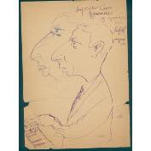 | [Ардов] Виктор Ефимович. Рисунок  Шарж на А.Н. Цфасмана.  Москва, 1950.04.  Бумага, чернила. 29,5х21. | Ф-262-288  ГЦММК КП-11105/261  № ГК 6570092
 | 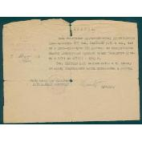 | Документ. Справка, выданная А.Н. Цфасману в том, что он с джаз-оркестром работал по обслуживанию частей действующей Красной Армии.  Москва, 1942.08.04  печать  Бумага, печать. 1 л. | Ф-262-146  ГЦММК КП-11105/119  № ГК 6569991

Экспонаты из Музея Москвы:
 | 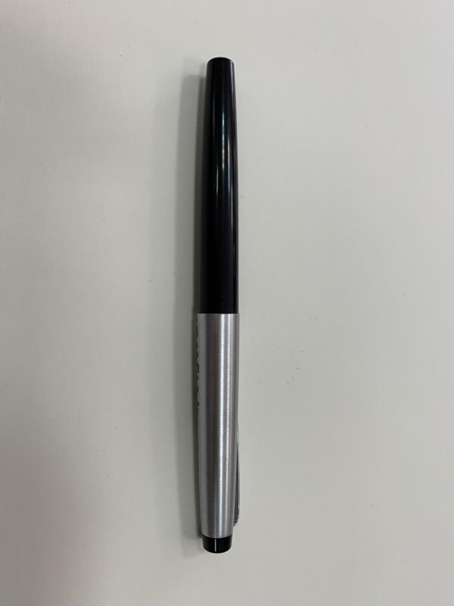 | Авторучка наливная с открытым пером Цфасмана А.Н.  Период создания:  1960-е гг.  Материал, техника:  металл, пластмасса, сборка, производство фабричное  Размер:  Размер: длина с колпачком - 13,0 см., длина без колпачка - 11,7 см.  Место создания:  Западная Европа | Номер в Госкаталоге:  55432452  Номер по КП (ГИК):  ММ ОФ-33548/20
 | 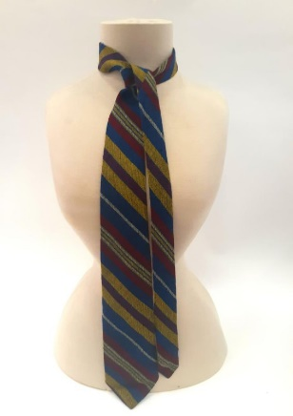 | Галстук мужской  Период создания:1960-е гг.  Материал, техника:шерсть  Размер: Дл. 153,0 см  Место создания: Западная Европа | Номер в Госкаталоге:19354715  Номер по КП (ГИК):ММ ОФ-33548/16
 | 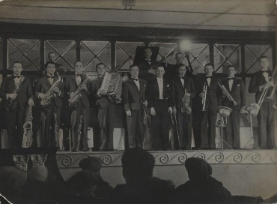 | Джаз – оркестр под управлением А. Цфасмана на сцене концертного зала. Фотография  Период создания: конец 1930 – начало 1940 гг.  Материал, техника:фотобумага, печать желатино-серебряная  Размер:13,0х17, 7 см  Место создания:г. Москва | Номер в Госкаталоге:13116179  Номер по КП (ГИК):ММ ОФ-33698/49
 | 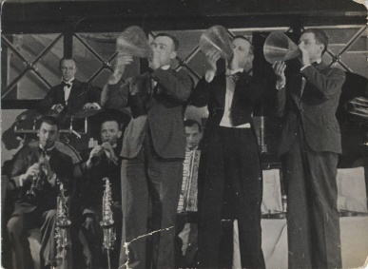 | Выступление джаз-оркестра под управлением А. Цфасмана на сцене концертного зала. Фотография  Период создания:1940-е гг.  Материал, техника:фотобумага, печать желатино-серебряная  Размер:13,0 х 17,7 см  Место создания:г. Москва | Номер в Госкаталоге:13116169  Номер по КП (ГИК):ММ ОФ-33698/50
 | 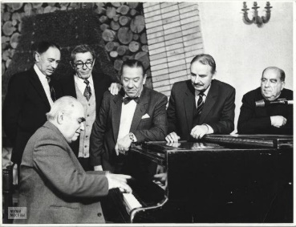 | Оркестранты Джаз - оркестра Всесоюзного радиокомитета под руководством А.Н. Цфасмана. Фотография  Период создания:1980-е гг.  Материал, техника:фотобумага, печать желатино-серебряная  Размер:18,2х23,6 см  Место создания:г. Москва | Номер в Госкаталоге:12707306  Номер по КП (ГИК):ММ ОФ-33544/2
 | 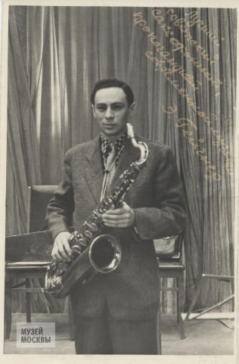 | Портрет Э.Д. Гейгнера, солиста Джаз - оркестра Всесоюзного радиокомитета под руководством А.Н. Цфасмана, с саксофоном. Фотография  Период создания:1950-е гг.  Материал, техника:фотобумага, печать желатино-серебряная  Размер:150х9,2 см  Место создания:г. Москва | Номер в Госкаталоге:12707305  Номер по КП (ГИК):ММ ОФ-33544/3
 | 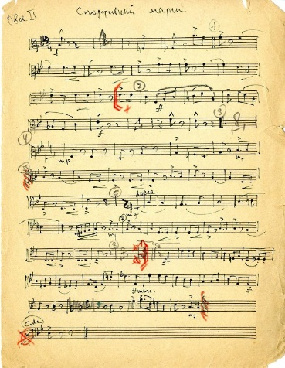 | Документ. А.Н. Цфасман Ноты музыки "Спортивный марш"  Период создания:1950-е гг.  Материал, техника:бумага, рукописный текст, печать типографская  Размер:30,8х23,8. Количество листов, страниц: 1  Место создания:г. Москва | Номер в Госкаталоге:8647801  Номер по КП (ГИК):ММ ОФ-33548/6  Инвентарный номер:Ф.273Л/Ф
 | 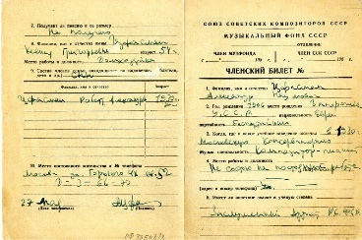 | Документ. Анкета Члена Музыкального фонда СССР А.Н. Цфасмана  Период создания:  Конец 1950-х гг.  Материал, техника:  бумага, рукописный текст, печать типографская  Размер:  20,0х15,0. Количество листов, страниц: 2  Место создания:  г. Москва | Номер в Госкаталоге:  8647828  Номер по КП (ГИК):  ММ ОФ-33548/8  Инвентарный номер:  Ф.273Л/Ф
 | 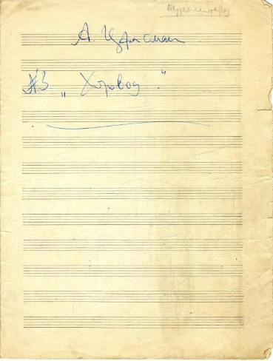 | Документ. А.Н. Цфасман Ноты музыки "Хоровод"  Период создания:1950-е гг.  Материал, техника:бумага, рукописный текст, печать типографская  Размер:30,7х23,3. Количество листов, страниц: 2  Место создания:г. Москва  (если будет возможна только цифра, то нужен нотный текст – одна страница) | Номер в Госкаталоге:8647800  Номер по КП (ГИК):ММ ОФ-33548/4  Инвентарный номер:Ф.273Л/Ф

Аудиоконтент:
2. | 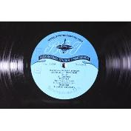 | Грампластинка  А. Цфасман:  1. Фантазия на темы танцевальных мелодий М. Блантера; 2. Всегда с тобой; 3. Танцующие пальцы; 4. Фантазия на тему песни Дж. Гершвина «Тот, кого люблю»; 5. Серенада;  6. Фантазия на темы В. Соловьева-Седого;  7. Экспромт; 8. Я люблю танцевать. Всесоюзная Студия Грамзаписи  1960  Москва  Д - 6563-64  33 об/ мин, моно  Винил. Гранд. | ГРП-11180  ГЦММК КП-5703/333  № ГК 37802229
3. | 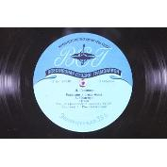 | Грампластинка  Сэмюэл Барбер. 1. Увертюра к комедии Р. Шеридана «Школа злословия» 2. Адажио для струнного оркестра, соч. 11  Исп. Государственный симфонический оркестр СССР. Дирижёр Константин Иванов /  Джордж Гершвин 3. Рапсодия в стиле блюз для фортепиано с оркестром  Исп. Александр Цфасман, ф-но. Государственный симфонический оркестр СССР. Дирижёр Геннадий Рождественский. ВСГ  1960  СССР  Д - 6509-10  33 оборота в минуту  Винил, гранд. | ГРП-13319  ГЦММК КП-6525/176  № ГК 24991232
4. | 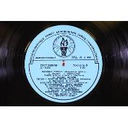 | Грампластинка  Мелодии экрана (3 серия). Эшпай А. С первой встречи с тобой (Повесть о первой любви) /Исп. К. Лазаренко. Мацуорек К. Румба (Обратный путь) /орк. Нет, нельзя (Артисты цирка) /Е. Флакс. Байер А. Джельсомина, вальс (Дорога). Молчанов К. Песня о Золотой Праге (Майские звезды) /В.Трошин. Эшпай А. Я сказал тебе не все слова (Исправленному верить) /М.Новохижин. Цфасман А. Фейерверк /Исп. автор (ф-но). Мособлсовнархоз РСФСР Апрелевский завод грампластинок  1960 г.  СССР  Д-6485-6  33 об/мин, моно  Винил. 25 см. | ГРП-14081  ГЦММК КП-6593/126  № ГК 33403414
6. | 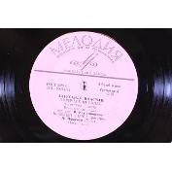 | Грампластинка  А. ЦФАСМАН (1906-1971).  1. Лирический вальс;  2. Веселый вечер, фокстрот;  3. Ожидание, медленный фокстрот;  4. Студенческая полька  А. Цфасман (ф-но), инстр. трио (2, 3). эстр. оркестры п/у В. Кнушевицкого (1) и А. Цфасмана (4). Мелодия  1964  СССР  Д 00014101-2  33 об/мин. моно  Винил 20 см. | ГРП-15130  ГЦММК КП-7178/51  № ГК 36863140
7. | 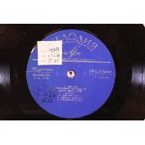 | Грампластинка  А. ЦФАСМАН (1906-1971).1. Лирическое настроение;  2. Давай потанцуем, фокстрот;  3. Озорная девчонка, ча-ча-ча;  4. В морозный вечер (А. Рейжевский)  А. Цфасман (ф-но), А. Гареткин (ударные), А. Сатановский (контрабас) (1, 2); концертно-эстр. ансамбль п/у В. Людвиковского (3), О. Анофриев (4). Мелодия  1966  СССР  Д 00018793-4  33 об/мин.  Винил 20 см. | ГРП-15126  ГЦММК КП-7178/57  № ГК 36863091
9. | 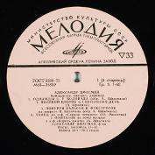 | Грампластинка  ЦФАСМАН Александр. Композитор, пианист, дирижер. 1-я пластинка: Однажды. У водопада (обр. А. Цфасмана). Цфасман А. Полевой цветок. Солнечный день. Попурри вальсов и фокстротов из оперетт И.Кальмана (обр. А.Цфасмана). Танец из к-ф «Сердца четырех» (Ю.Милютин). Фантазия на темы музыки к к-ф «Король джаза» (А. Цфасман) /Исп. А.Цфасман (ф-но); Инстр. ансамбль (1-6).  Неудачное свидание (А.Цфасман - В.Трофимов). Хорошо (обр. А.Цфасмана). Краковяк (обр. А.Цфасмана). В дальний путь (А.Цфасман - И.Альвэк). Утомленное солнце (Ю Петербургский - И.Альвэк). Роз-Мари (обр. А.Цфасмана). Мне грустно без тебя (обр. А.Цфасмана). Звуки джаза (А. Цфасман) /Исп. Вок. квартет (8), П.Михайлов (11, 12); Джаз-оркестр п/ у А.Цфасмана. Записи 1930-40-х годов.  "Фирма Мелодия", Апрелевский ордена Ленина завод грампластинок  1974 г.  СССР  М60-36589-90  33, моно  Винил. Диам. 30 см. | ГРП-24300  ГЦММК КП-9063/18  № ГК 8765221
10. | 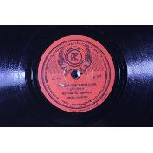 | Грампластинка  -Цфасман А.-Неудачное свидание (фокстрот). Исп. джаз-оркестр п/у Цфасмана А. Трест по к/ф  126-27  Винил. Гранд. | ГРП-29530  ГЦММК КП-9731/86  № ГК 6455116
15. | 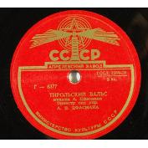 | Грампластинка  Быстрый танец. / Тирольский вальс, муз. Цфасмана, исп. Оркестр под упр. А.Н.Цфасмана. Апрелевский завод  1938  СССР  6376-7, моно  Шеллак, гранд. | ГРП-41283  ГЦММК КП-9985/156  № ГК 23561905
16. | 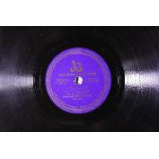 | Грампластинка  А.Цфасман /музыка/. Н.Лобковский /слова/. «Прощальный луч».  А.Островский /музыка/. И.Фрадкин /слова/. «Лолита».  Исполняет К.Шульженко в сопровождении оркестра. Ленинградский завод  хХ в  СССР  13102, 13357  Шеллак. Гранд. | ГРП-40053  ГЦММК КП-9986/85  № ГК 37802227
18. | 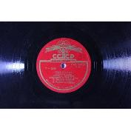 | Грампластинка  А.Цфасман. «Веселый вечер». «Ожидание».  Исполняет А.Цфасман, инструментальное трио. Апрелевский завод грампластинок  1930-60  СССР  23158, 23159  78 об/мин, моно  Шеллак. Гранд. | ГРП-40113  ГЦММК КП-9986/145  № ГК 37802219
19. | 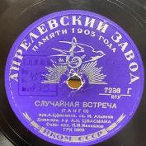 | Грампластинки  Джаз-оркестр под упр. А. Цфасмана - «В дальний путь», «Случайная встреча».  Исп. П. Михайлов.  1937  СССР  7236, моно  Шеллак. Гранд (диам. 25 см). | ГРП-45766  ГЦММК КП-10393/11  № ГК 26101047

Раздел 2 «Путь на мировую сцену. Олег Лундстрем и его оркестр»

Предметы собрания РНММ:

 | 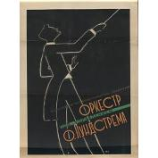 | Афиша - плакат  Всероссийское гастрольно-концертное объединение. Оркестр под управлением О. Лундстрема. - [Москва], 1957.  Москва, 1957  Бумага, печать. 93,5х64,5 см (лист), 80х56 см (изображение)  1. | 108/XI нов.  РНММ КП-23990/1  № ГК 39309691 | Название, дата и место создания, размеры, сохранность актуализированы 13.01.2025.  Экспонирование в раме с паспарту и задником, под стекло. Выдача в раме, монтаж в раму в присутствии хранителя.
 | 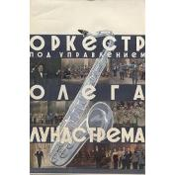 | Афиша - плакат  Оркестр под управлением Олега Лундстрема. - Москва, [конец 1950 - 1960-е гг.]  Москва, [1955-1969]  Бумага, печать. 101,4х67 см  1. | 109/XI нов.  РНММ КП-23990/2  № ГК 39309684 | Название, дата и место создания, размеры, сохранность актуализированы 13.01.2026.  Экспонирование в раме с паспарту и задником, под стеклом. Выдача в раме, монтаж в раму в присутствии хранителя.
 | 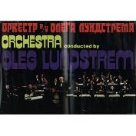 | Афиша - плакат  Оркестр под управлением Олега Лундстрема. Orchestra conducted by Oleg Lundstrem. - [Москва, 1970-80-е гг.]  Москва, [1970-1989]  Бумага глянцевая, печать. 66х96 см  1. | 110/XI нов.  РНММ КП-23990/3  № ГК 39309690 | Название, дата и место создания, размеры, сохранность актуализированы 13.01.2026.  Экспонирование в раме с паспарту и задником, под стеклом. Выдача в раме, монтаж в раму в присутствии хранителя.
 | 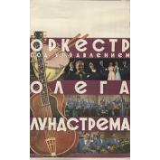 | Афиша - плакат  Оркестр под управлением Олега Лундстрема. - Москва, [конец 1950х - 1960-е гг.]  Москва, [1955-1969]  Бумага, печать. 107х67 см  1. | 114/XI нов.  РНММ КП-23990/7  № ГК 39309686 | Название, дата и место создания, размеры, сохранность актуализированы 13.01.2026.  Экспонирование в раме с паспарту и задником, под стеклом. Выдача в раме, монтаж в раму в присутствии хранителя.
 | 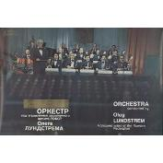 | Афиша - плакат  Росконцерт, Москва. [Культурная программа игр XXII Олимпиады]. Эстрадный оркестр по управлением заслуженного артиста РСФСР Олега Лундстрема. Orchestra conducted by Oleg Lundstrem, honoured artist of the Russian Federation. - Москва, [1980].  Москва, [1980]  Бумага глянцевая, печать. 57,5х87,8 см  1. | 116/XI нов.  РНММ КП-23990/9  № ГК 39309682 | Название, дата и место создания, размеры, сохранность актуализированы 13.01.2026.  Экспонирование в раме с паспарту и задником, под стеклом. Выдача в раме, монтаж в раму в присутствии хранителя.
 | 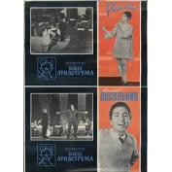 | Афиша - плакат  Оркестр под управлением Олега Лундстрема. Майя Розова, Валерий Песельник. - [СССР, конец 1950-х - 1960-е гг.]  [СССР], [1955-1969]  Бумага, печать. 96х69 см  Тираж: 2000 экз.  1. | 117/XI нов.  РНММ КП-23990/10  № ГК 39309683 | Название, дата и место создания, размеры, сохранность актуализированы 13.01.2026.  Экспонирование в раме с паспарту и задником, под стеклом. Выдача в раме, монтаж в раму в присутствии хранителя.
 | 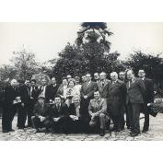 | Фотография  Б.Терентьев, П.Аедоницкий, И.Кобзон, А.Флярковский, В.Казенин, О.Лундстрем и другие на фоне природы.  [Сочи], [1970-е]  Фотобумага, фотопозитив ч/б. 17,8х24. | Ф-522-484  ГЦММК КП-11532/484  № ГК 34988759 | Экспонировать на подложке под стеклом с соблюдением ТВР.  Название, дата и место создания, размеры, сохранность актуализированы. 25.12.2025.
 | 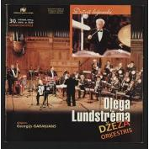 | Программа-буклет  Концертный зал "Дзинтари". Джазовый оркестр Олега Лундстрема. Дирижер Г.Гаранян.  Юрмала, 2004. 05.30  Подлинник  Бумага, печать. 21х20  3 л. | Ф-565-89  ВМОМК КП-14539/89  № ГК 7185761 | Экспонировать при строгом соблюдении ТВР и светового режима (не более 50 Лк).  Название, дата и место создания, размеры, сохранность актуализированы 15.01.2026.
 | 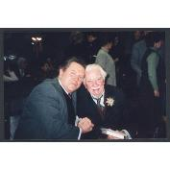 | Фотография  Виктор Афанасьев и Олег Лундстрем с зрительном зале.  Москва, 1997-2002  Фотобумага, фотопозитив цветной. 10х15. | Ф-606-102  РНММ КП-24140/102  № ГК 59724965 | Название, дата и место создания, размеры и сохранность актуализированы. 25.12.2025
 | 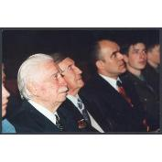 | Фотография  Олег Лундстрем с зрительном зале.  Москва, 1997-2002  Фотобумага, фотопозитив цветной. 10х15. | РНММ КП-24140/103  № ГК 59725106 | Название, дата и место создания, размеры и сохранность актуализированы. 25.12.2025
 | 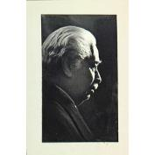 | Фотопозитив  Олег Лундстрем.  Фотография авторства А.Я. Забрина, вошедшая в сборник «Советский джаз», изд-во Советский композитор, 1987 г. Забрин Александр Яковлевич  СССР, [начало 1980-х]  Фотобумага, картон, фотопозитив. 11,2х7; 13,9х9,9. | 34983/V  РНММ КП-24082/65  № ГК 48174590 | Название, дата и место создания, размеры, сохранность актуализированы 25.12.25.  Экспонировать в витрине на подложке или в раме под стеклом, строгое соблюдение светового режима.
 | 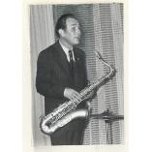 | Фотопозитив  Игорь Лундстрем.  Фотография авторства А.Я. Забрина, вошедшая в сборник «Советский джаз», изд-во Советский композитор, 1987 г. Забрин Александр Яковлевич  СССР, [начало 1980-х] | РНММ КП-24082/179  35097/V  № ГК 48173606 | Название, дата и место создания, размеры, сохранность актуализированы 25.12.25.  Экспонировать в витрине на подложке или в раме под стеклом, строгое соблюдение светового режима.
 | 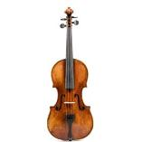 | Скрипка.  Фролов Н. М. (мастер)  Москва. 1923 г.  Подлинник | ГЦММК КП-10906  МИ-2751  № ГК 4737040 | Название, дата и место создания, размеры, сохранность актуализированы 12.01.2026. В витрину под стекло.
 | 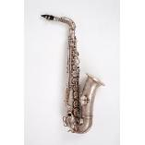 | Саксофон-альт, принадлежащий Г.А. Гараняну.  1119954 M 228522  США, начало XX в. | ВМОМК КП-14569/1  МИ-3198/1  № ГК 7703367 | Название, дата и место создания, размеры, сохранность актуализированы 12.01.2026. В витрину под стекло.
 | 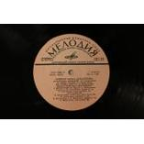 | Грампластинка  Оркестр Олега Лундстрема  Сторона 1.  1. Бухарский орнамент (О. Лундстрем)  2. В горах Грузии (О. Лундстрем)  3. Мы снова вместе (О. Лундстрем)  4. Концертино для контрабаса с оркестром (А. Кролл, С. Мартынов)  Сторона 2.  5. Хоровод (А. Кролл)  6. Старинный романс (обр. Г. Гачечиладзе)  7. Неваляшки (Н. Левиновский)  8. Я один (С. Григорьев)  9. На сабантуе (А. Шабашов)  Всесоюзная фирма грамзаписи "Мелодия", Апрелевский ордена Ленина завод грампластинок  1973  СМ 04293-4  33 об/мин | ВМОМК КП-14634/202  ГРП-58436 | Название, дата и место создания, размеры, сохранность актуализированы 14.01.2026.
 | 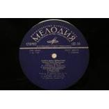 | Грампластинка  Оркестр Олега Лундстрема. Памяти Дюка Эллингтона.  1. Стрейхорн Б., Эллингтон Д. Садись в поезд «А». 2. Эллингтон Д. В сентиментальном настроении; 3. Счастливое воссоединение; 4. В мягких тонах. 5. Тизол Х., Эллингтон Д. Караван. 6. Эллингтон Д. Нет джаза без свинга. /Исп. Солисты: В. Садыхов, фортепиано (1, 4, 6); Г. Гольштейн, сакс-альт (2); И. Лундстрем, сакс-тенор (3); А. Шабашов, тромбон (4); С. Григорьев, сакс-сопрано (6); Ю. Бударин, тромбон (5, 6); И. Юрченко, ударные (5, 6). Мелодия, ВСГ  1977, дата записи: 1977  СССР  С60—08473-74  33, стерео | ВМОМК КП-14634/94  ГРП-58282  № ГК 67255281 | Название, дата и место создания, размеры, сохранность актуализированы 14.01.2026.  На конверте дарственная надпись О. Лундстрема - Т.Н.Хренникову 1980.

В цифре:
 | 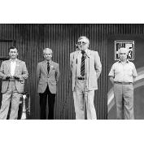 | Негатив  X Московский фестиваль эстрадной инструментальной и джазовой музыки. На летней эстраде в ЦПКиО им. М. Горького выступает композитор Ю. Саульский. На втором плане трое мужчин, среди них О. Лундстрем. Степанов А. А.  Москва, 1986  Пленка. 2,4 х 3,6. | Н-42541  ГЦММК КП-11063/200  № ГК 30763218
 | 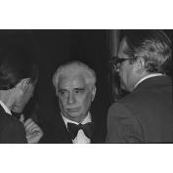 | Фотонегатив  Композитор и дирижер О.Л. Лундстрем на IX Московском фестивале джазовой музыки. Кравченко Игорь Олегович  Москва, май 1984  Пленка. 2,4х3,6. | Н-40713  ГЦММК КП-10664/11  № ГК 28862237
 | 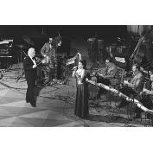 | Фотонегатив  Эстрадный оркестр под управлением О.Л. Лундстрема. И. Отиева во время выступления. Кравченко Игорь Олегович  Москва, 1984  Пленка. 2,4х3,6. | Н-40714  ГЦММК КП-10664/12  № ГК 28862191
 | 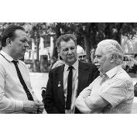 | Негатив  X Московский фестиваль эстрадной инструментальной и джазовой музыки. ЦПКиО им. М. Горького. На первом плане группа из трех человек. В центре композитор А. Эшпай, справа композитор О. Лундстрем. Степанов А. А.  Москва, 1986  Пленка. 2,4 х 3,6. | Н-42542  ГЦММК КП-11063/201  № ГК 30763168
 | 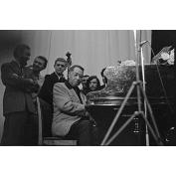 | Негатив  выгружен с КП 9763!!!  Дюк Эллингтон - джазовый пианист и дирижер. Хенкин Семён Исаакович (1912 - 1990)  Дом Дружбы с народами зарубежных стран  Москва, сентябрь 1971 г.  Пленка. 2,4 х 3,6. | Н-36073  ГЦММК КП-9762/59  № ГК 24951445
 | 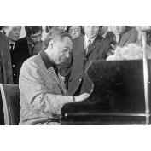 | Негатив  выгружен с КП 9763!!!  Дюк Эллингтон - джазовый пианист и дирижер. Хенкин Семён Исаакович (1912 - 1990)  Дом Дружбы с народами зарубежных стран  Москва, сентябрь 1971 г.  Пленка. 2,4 х 3,6. | Н-36074  ГЦММК КП-9762/60  № ГК 24136952
 | 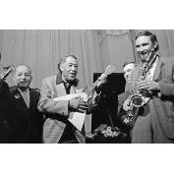 | Негатив  выгружен с КП 9763!!!  Дюк Эллингтон - джазовый пианист и дирижер, в центре. Слева Сигизмунд Кац, справа (частично скрыт) тромбонист Константин Бахолдин, с альт-саксофоном – Алексей Козлов. Хенкин Семён Исаакович (1912 - 1990)  Дом Дружбы с народами зарубежных стран  Москва, сентябрь 1971 г.  Пленка. 2,4 х 3,6. | Н-36075  ГЦММК КП-9762/61  № ГК 24136599
 | 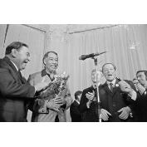 | Негатив  выгружен с КП 9763!!!  Дюк Эллингтон в центре с цветами. Слева Л. О. Утесов, Николай Минх (с открытым ртом справа). Хенкин Семён Исаакович (1912 - 1990)  Дом Дружбы с народами зарубежных стран  Москва, сентябрь 1971 г.  Пленка. 2,4 х 3,6. | Н-36076  ГЦММК КП-9762/62  № ГК 24136613
 | 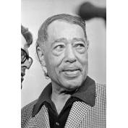 | Негатив  выгружен с КП 9763!!!  Дюк Эллингтон - джазовый пианист и дирижер. Хенкин Семён Исаакович (1912 - 1990)  Дом Дружбы с народами зарубежных стран  Москва, сентябрь 1971 г.  Пленка. 2,4 х 3,6. | Н-36077  ГЦММК КП-9762/63  № ГК 24134266

Архив семьи Лундстрем:

 | 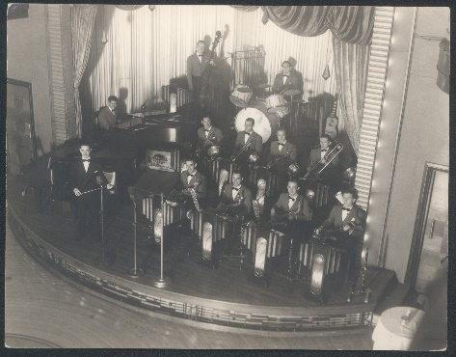 | Оркестр Олега Лундстрема на сцене болл-рума «Парамаунт»  Шанхай, 1940-е  Личный архив семьи Лундстремов
 | 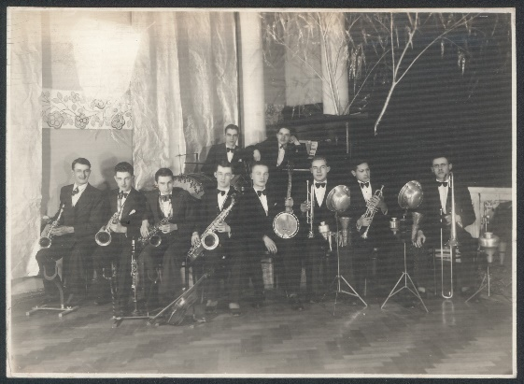 | Фотография  Оркестр Олега Лундстрема  Слева направо, верхний ряд: Илья Уманец, Олег Лундстрем; нижний ряд: Игорь Лундстрем (второй слева), Александр Онапюк, Владимир Серебряков, Александр Гравис, Виталий Серебряков, Алексей Котяков, Анатолий Миненков  Шанхай, 1935-1936  Личный архив семьи Лундстремов
 | 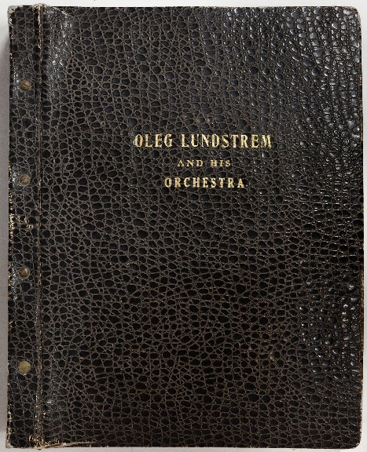 | Альбом «Oleg Lundstrem and his orchestra» о раннем периоде творческого пути оркестра с комментариями Олега Лундстрема  Автограф  Китай, 1934-1947  Личный архив семьи Лундстремов
 | 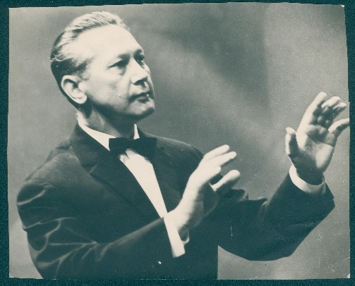 | Фотография  Алексей Котяков  СССР, 1960-е  Личный архив семьи Лундстремов
 | 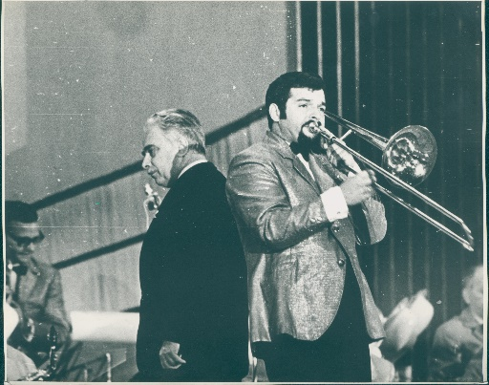 | Фотография  Олег Лундстрем и тромбонист Аркадий Шабашов  СССР, 1960-е  Личный архив семьи Лундстремов
 | 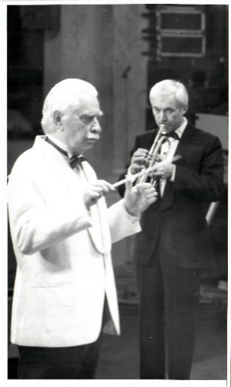 | Фотография  Олег Лундстрем и Юрий Парфёнов  Россия, 1990-е  Фотограф: Владимир Лучин  Личный архив семьи Лундстремов
 | 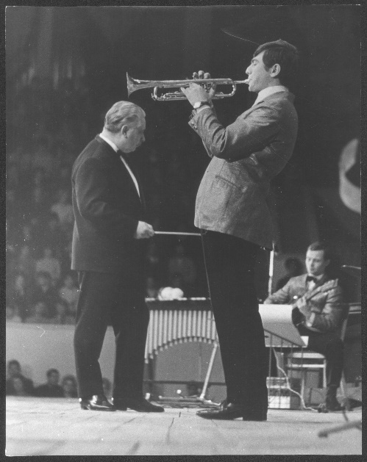 | Фотография  Олег Лундстрем и Виктор Гусейнов  СССР, 1970-е  Личный архив семьи Лундстремов
 | 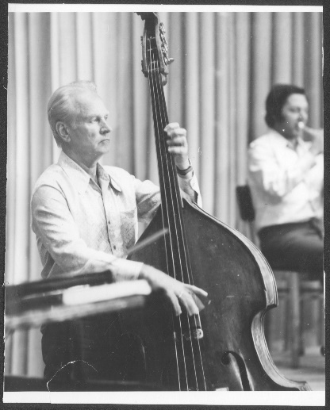 | Фотография  Контрабасист Александр Гравис  СССР, 1980-е  Личный архив семьи Лундстремов
 | 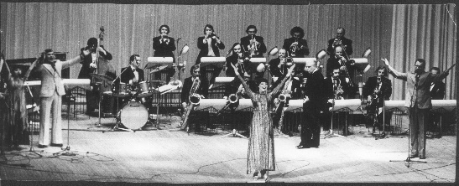 | Фотография  Эстрадный оркестр под управлением Олега Лундстрема во время выступления с Ириной Отиевой  СССР, 1980-е  Личный архив семьи Лундстремов
 | 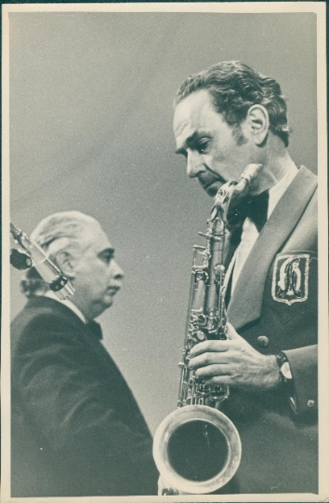 | Фотография  Олег и Игорь Лундстремы  СССР, 1980-е  Личный архив семьи Лундстремов
 | 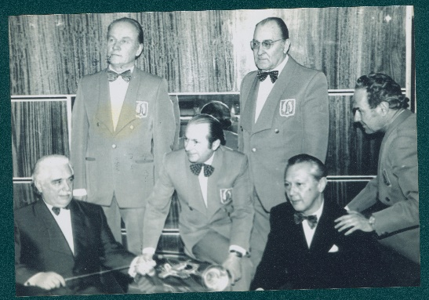 | Фотография  Ветераны оркестра  Сидят: Олег Лундстрем, Григорий Осколков, Алексей Котяков; стоят: Александр Гравис, Олег Осипов, Игорь Лундстрем  СССР, 1974  Личный архив семьи Лундстремов
 | 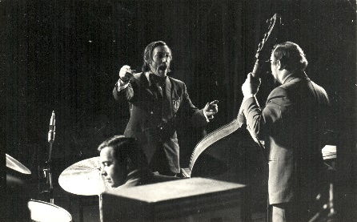 | Фотография  Джазовый аранжировщик, композитор и саксофонист Виталий Долгов во время репетиции с оркестром  СССР, 1980-е  Личный архив семьи Лундстремов
 | 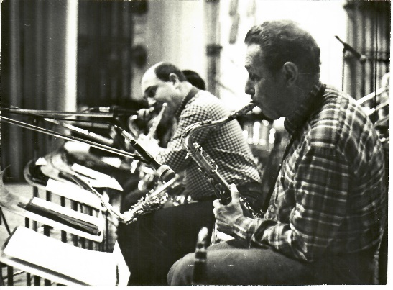 | Фотография  Игорь Лундстрем (?) во время репетиции  Фотограф: Николай Трубачёв  Кемерово, 1982  Личный архив семьи Лундстремов
 | 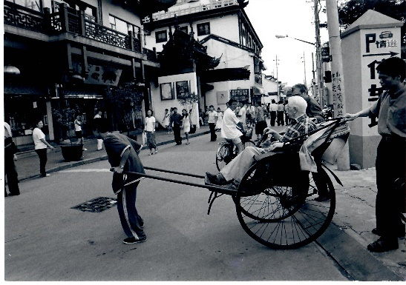 | Фотография  Олег Лундстрем в двухколесной повозке во время его последнего визита в Китай  Фотограф: Наталья Брыскина  Шанхай, 2001  Личный архив семьи Лундстремов
 | 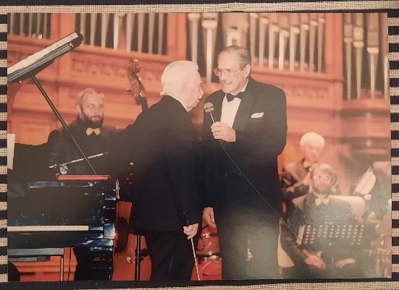 | Олег Лундстрем на сцене Большого зала Московской консерватории  Фотограф: Павел Корбут  Москва, 1998  22,5х15  Личный архив семьи Лундстремов
 | 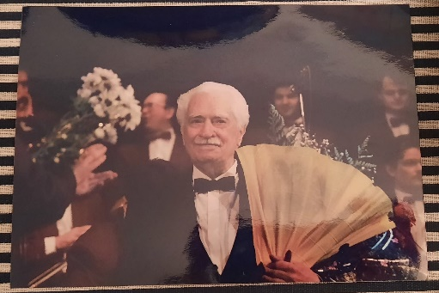 | Олег Лундстрем после выступления  Фотограф: Павел Корбут  Москва, 1998  22,5х15  Личный архив семьи Лундстремов
 | 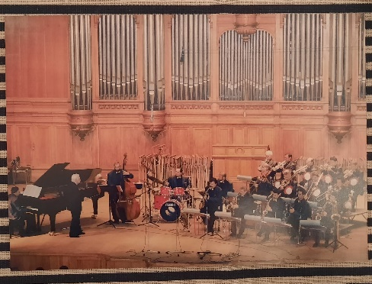 | Государственный камерный оркестр джазовой музыки под управлением Олега Лундстрема на сцене Большого зала Московской консерватории  Фотограф: Павел Корбут  Москва, 1998  Личный архив семьи Лундстремов  В 1998 год оркестр стал первым джазовым коллективом, получившим приглашение выступить в Большом зал Московской консерватории
 | 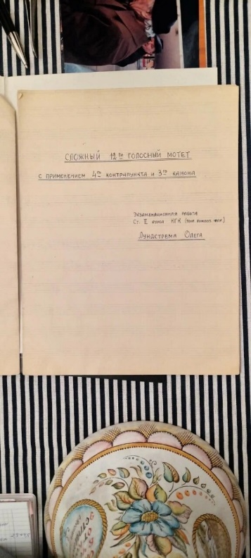 | Экзаменационная работа Олега Лундстрема, выполненная в годы учебы в Казанской консерватории  Казань, 1948-1953  Автограф  31х24  Личный архив семьи Лундстремов
 | 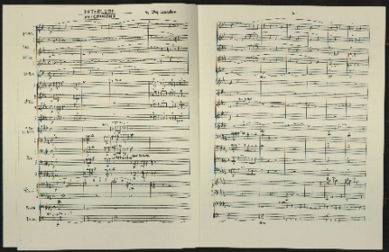 | Олег Лундстрем  «Интерлюдия»  СССР, 1945  Автограф  Личный архив семьи Лундстремов
 | 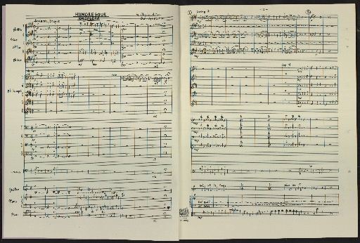 | Олег Лундстрем  «Юмореска»  СССР, 1957  Автограф  Личный архив семьи Лундстремов
 | 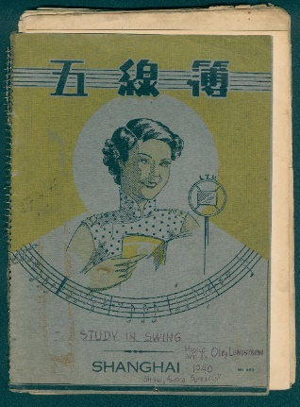 | Рабочая тетрадь Олега Лундстрема  Автограф  Шанхай, 1940-е  Личный архив семьи Лундстремов
 | 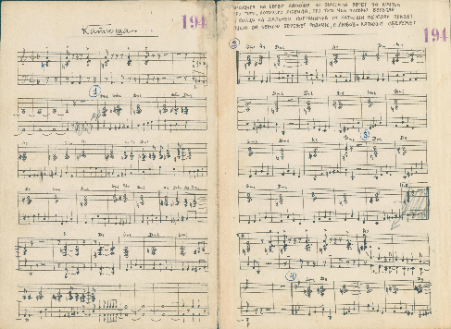 | Матвей Блантер  Песня «Катюша»  Джазовая обработка Олега Лундстрема  Партии, автограф  Шанхай, вторая половина 1930-х  Личный архив семьи Лундстремов
 | 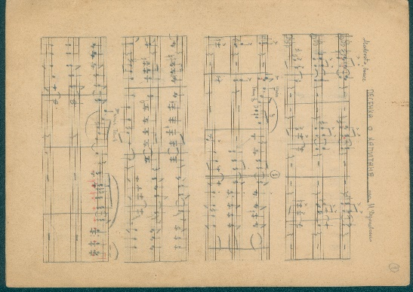 | Исаак Дунаевский  «Песенка о капитане»  Обработка О. Лундстрема  Автограф  Шанхай, 1936  Личный архив семьи Лундстремов
 | 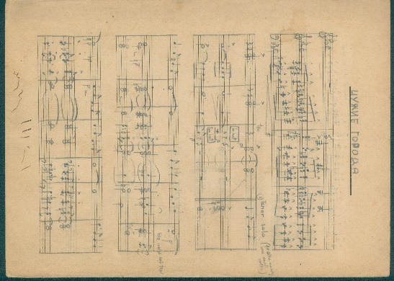 | Александр Вертинский  «Чужие города»  Обработка О. Лундстрема  Автограф  Шанхай, 1938-1940  Личный архив семьи Лундстремов
 | 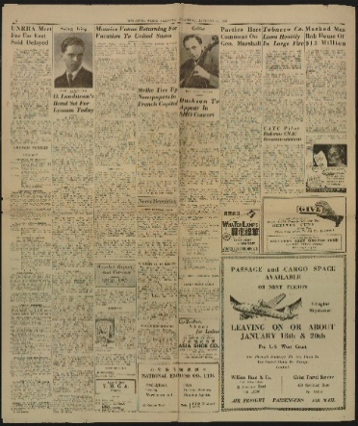 | «Король свинга Олег Лундстрем. Сегодня в “Лайсеум” звучит оркестр О. Лундстрема»  Анонс концерта оркестра Олега Лундстрема в театре «Лайсеум», опубликованный в газете The China Press  Автор – Х. Катт  Шанхай, 1947  Личный архив семьи Лундстремов
 | 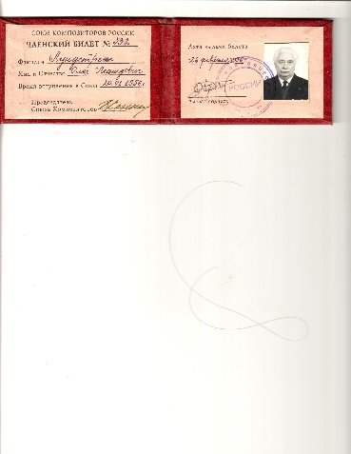 | Членский билет Союза композиторов России, принадлежавший Олегу Лундстрему  С вкладышем  Москва, 1996  Личный архив семьи Лундстремов
 | 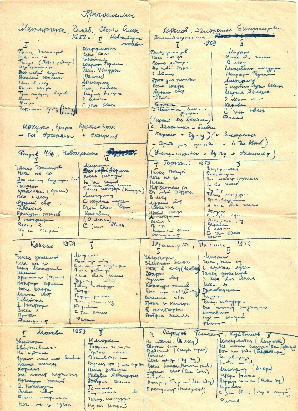 | Список гастролей оркестра Олега Лундстрема  СССР, 1958-1959  Автограф О. Лундстрема  Личный архив семьи Лундстремов
 | 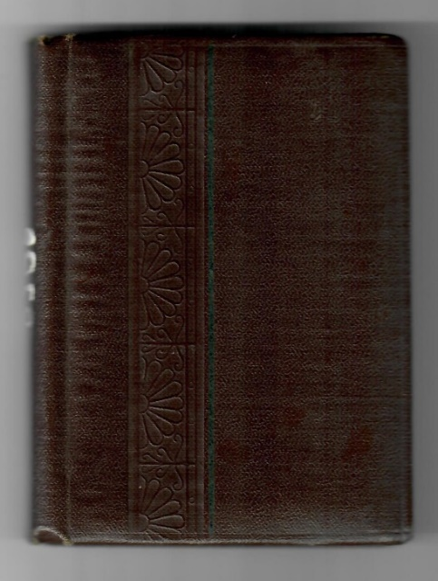 | Блокнот Олега Лундстрема с гастрольным графиком оркестра  Вкладыш – «Программы» (описаны отдельно, пункт 17)  Автограф  СССР, 1958  Личный архив семьи Лундстремов
 | 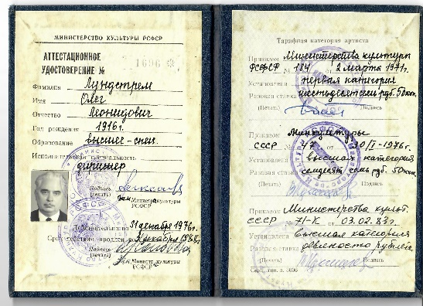 | Аттестационное удостоверение артиста Олега Лундстрема  Москва, 1971  Личный архив семьи Лундстремов
 | 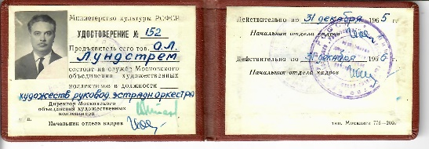 | Удостоверение Московского объединения художественных коллективов, принадлежавшее Олегу Лундстрему  Москва, 1964  Личный архив семьи Лундстремов
 | 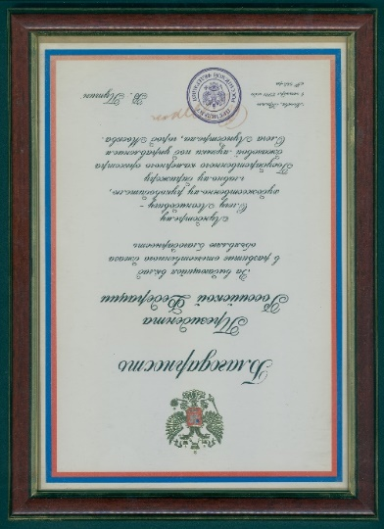 | Благодарность Президента Российской Федерации Владимира Путина Олегу Лундстрему за выдающийся вклад в развитие отечественного джаза  Москва, 2001  Личный архив семьи Лундстремов
 | 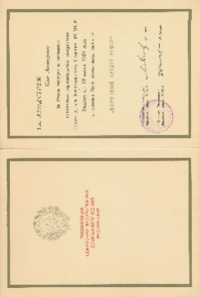 | Грамота народного артиста РСФСР  Москва, 1984  Личный архив семьи Лундстремов

Создать локацию «Рабочий стол Олега Лундстрема»:

 | 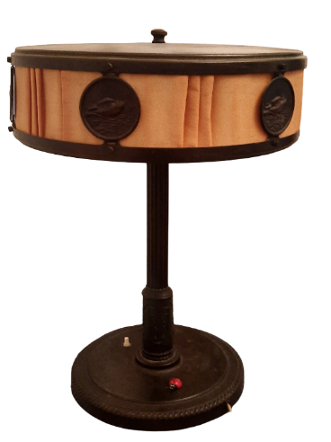 | Лампа семьи Олега Лундстрема из общежития в Казани  Казань, 1950-е  44х33,5  Личный архив семьи Лундстремов
 | 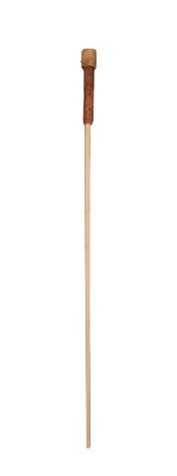 | Дирижерская палочка Олега Лундстрема  СССР, 1950-е  40,2х2,5  Личный архив семьи Лундстремов
 | 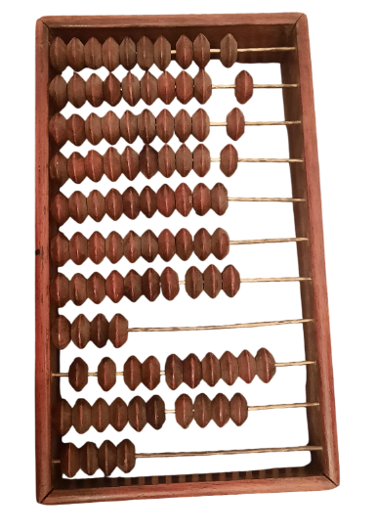 | Счеты Олега Лундстрема  Китай, 1940-е  35х20х6  Личный архив семьи Лундстремов
 | 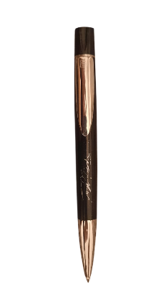 | Ручка механическая Олега Лундстрема  СССР, 1950-е  15х2  Личный архив семьи Лундстремов
 | 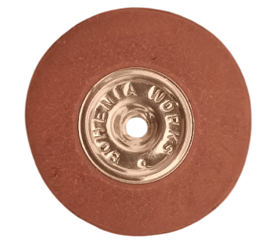 | Ластик Олега Лундстрема  СССР, 1950-е  4х4  Личный архив семьи Лундстремов
 | 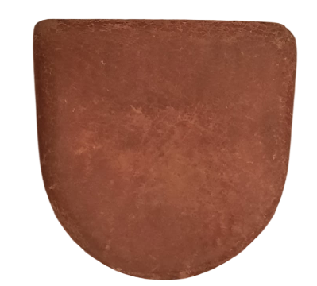 | Кошелек Олега Лундстрема  СССР, 1950-е  8,5х8,5  Личный архив семьи Лундстремов
 | 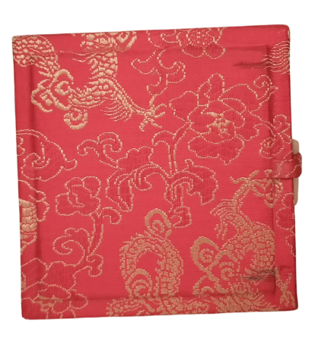 | Коробка-футляр для печати и штемпельной краски Олега Лундстрема  Китай, 2001  10х10х3  Личный архив семьи Лундстремов  Экспонировать предметы из позиций 58, 59, 60 рядом с фотографией с последнего приезда Лундстрема в Китай (позиция 13)
 | 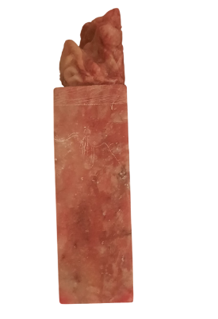 | Печать Олега Лундстрема  Китай, 2001  8х2  Личный архив семьи Лундстремов
 | 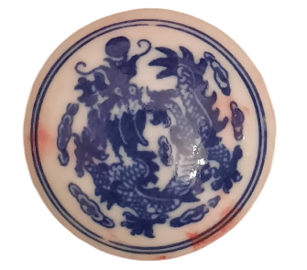 | Киноварная штемпельная краска О. Лундстрема  Китай, 2001  4,5х4,5  Личный архив семьи Лундстремов
 | 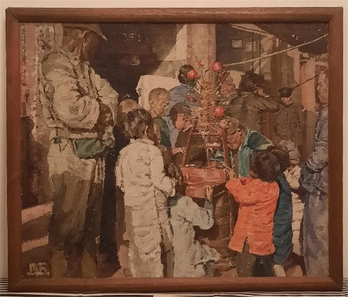 | Владимир Болгарский-Борегар  «Сладости»  Шанхай, 1940-1950-е  50х60  Личный архив семьи Лундстремов  Экспонировать над «рабочим столом»
 | 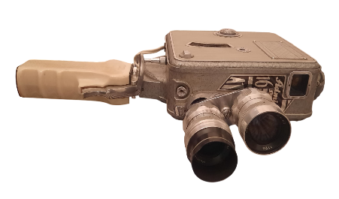 | Видеокамера Admira electric 16 A1, принадлежавшая Олегу Лундстрему  Чехословакия, 1963-1968  35х24  Личный архив семьи Лундстремов

Предметы Государственного камерного оркестра джазовой музыки имени Олега Лундстрема:

 | 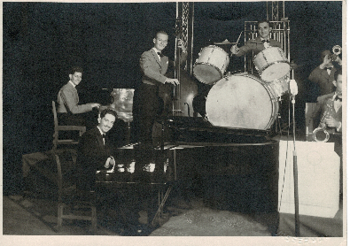 | Музыканты оркестра во время шоу «Северное сияние» в театре «Лайсеум»  Шанхай, 1940  11,5х15,8  Фотоархив Государственного камерного оркестра джазовой музыки имени Олега Лундстрема
 | 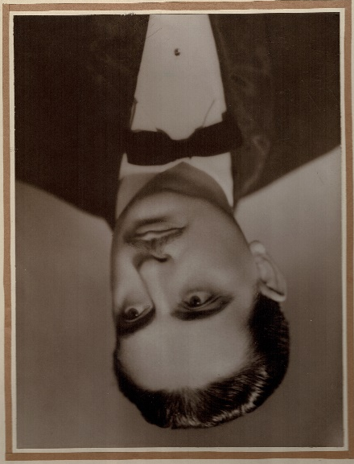 | Олег Лундстрем  Казань, конец 1940-х  С паспарту:  45,3х34,2  Без паспарту:  29х21,8  Фотоархив Государственного камерного оркестра джазовой музыки имени Олега Лундстрема
 | 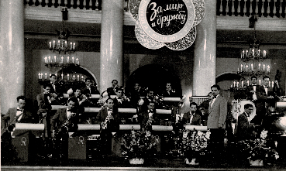 | Оркестр под управлением Олега Лундстрема на сцене Колонного зала Дома Союзов  Москва, 1957  12х18,5  Фотоархив Государственного камерного оркестра джазовой музыки имени Олега Лундстрема
 | 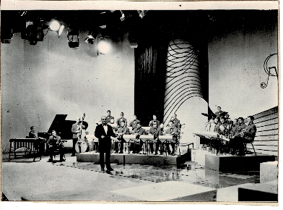 | Оркестр под управлением Олега Лундстрема в студии первого Московского телецентра на Шаболовке  Москва, 1965  13х17,7  Фотоархив Государственного камерного оркестра джазовой музыки имени Олега Лундстрема
 | 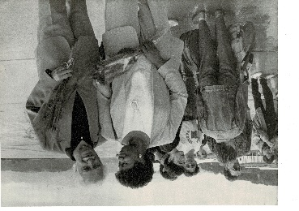 | Джазовая певица Дебора Браун и Олег Лундстрем  На джаз-фестивале Black Sea’93  Сочи, 1993  20,5х27,8  Фотоархив Государственного камерного оркестра джазовой музыки имени Олега Лундстрема
 | 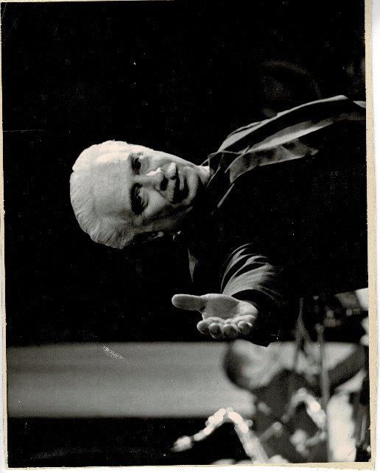 | Олег Лундстрем  СССР, 1970-е  24,8х19,8  Фотоархив Государственного камерного оркестра джазовой музыки имени Олега Лундстрема
 | 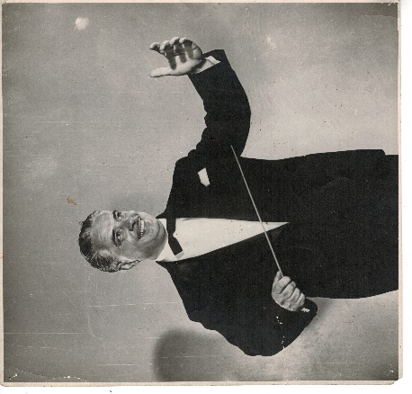 | Олег Лундстрем  Москва, 1960-е  24,1х23  Фотоархив Государственного камерного оркестра джазовой музыки имени Олега Лундстрема
 | 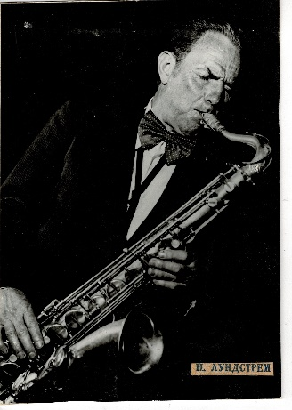 | Игорь Лундстрем  СССР, 1960-е  18х12,8  Фотоархив Государственного камерного оркестра джазовой музыки имени Олега Лундстрема
 | 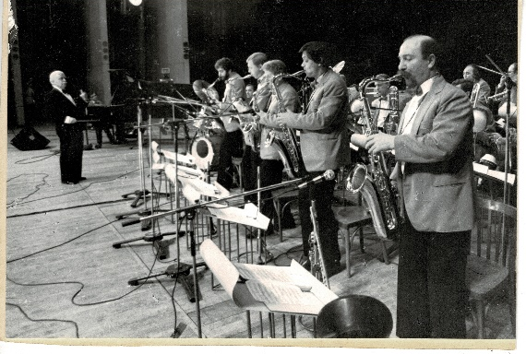 | Оркестр под управлением Олега Лундстрема во время выступления  СССР, 1990-е  11,8х17  Фотоархив Государственного камерного оркестра джазовой музыки имени Олега Лундстрема
 | 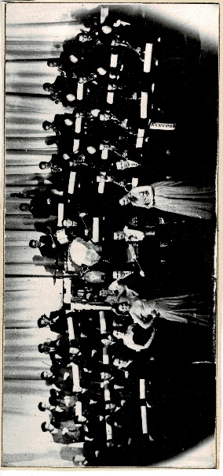 | Оркестр Олега Лундстрема на сцене Казанского большого драматического театра имени В.И. Качалова  Казань, середина 1950-х  22,5х10,3  Фотоархив Государственного камерного оркестра джазовой музыки имени Олега Лундстрема
 | 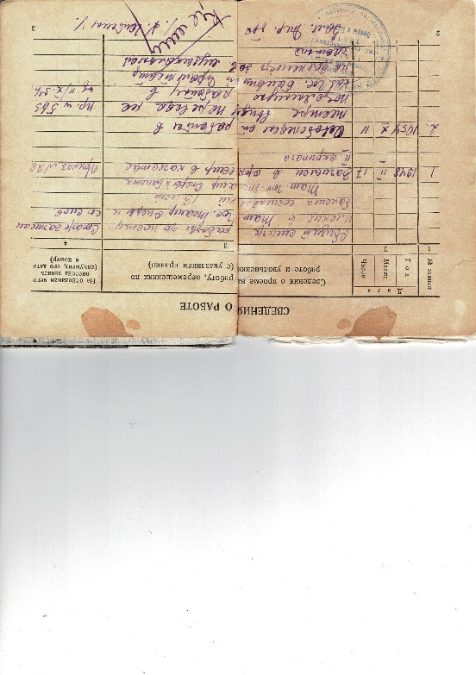 | Трудовая книжка Олега Лундстрема  Казань, 1948  В раскрытом  21,5х16  Закрытом  11х16  Архив Государственного камерного оркестра джазовой музыки имени Олега Лундстрема
 | 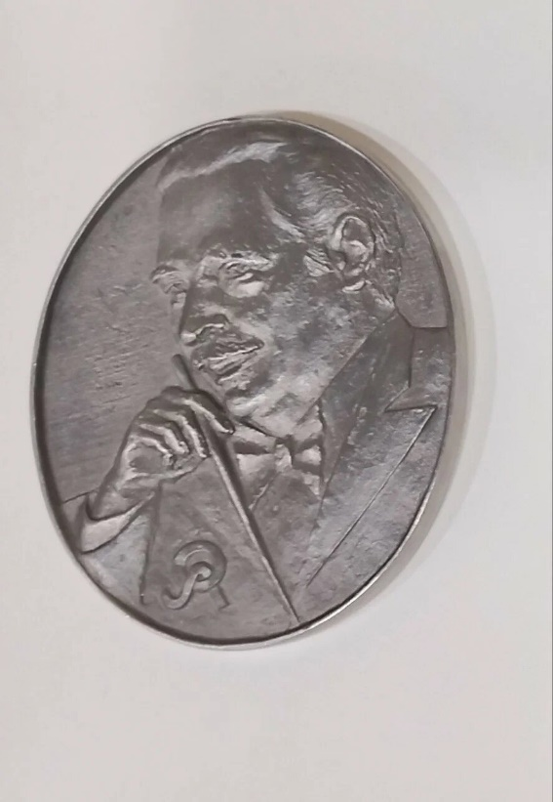 | Медаль Книги рекордов Гиннесса, врученная оркестру Олега Лундстрема как старейшему в мире непрерывно существующему джазовому оркестру  Россия, 1994  11,7х9,2  Архив Государственного камерного оркестра джазовой музыки имени Олега Лундстрема
 | 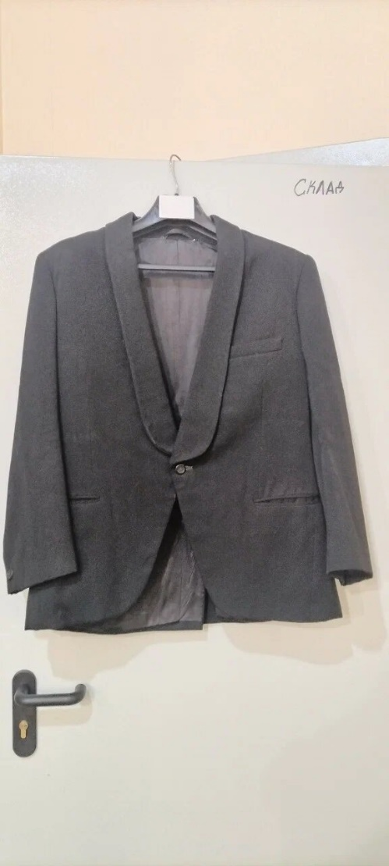 | Пиджак Олега Лундстрема  СССР, 1980-е  76х52  Архив Государственного камерного оркестра джазовой музыки имени Олега Лундстрема
 | 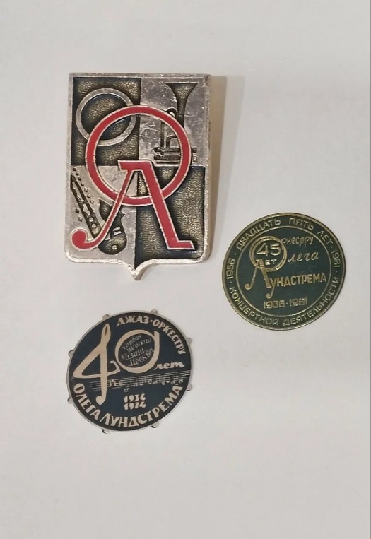 | Значок с гербом оркестра Олега Лундстрема  СССР, 1980-е  6,2х4  Архив Государственного камерного оркестра джазовой музыки имени Олега Лундстрема
 | 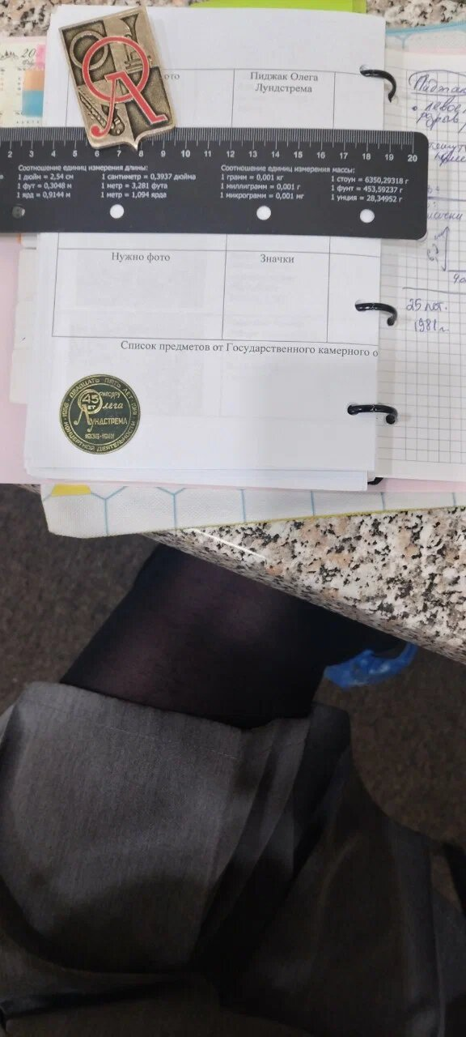 | Значок к 45-летию оркестра Олега Лундстрема  Россия, 2001  3,5х3,5  Архив Государственного камерного оркестра джазовой музыки имени Олега Лундстрема
 | 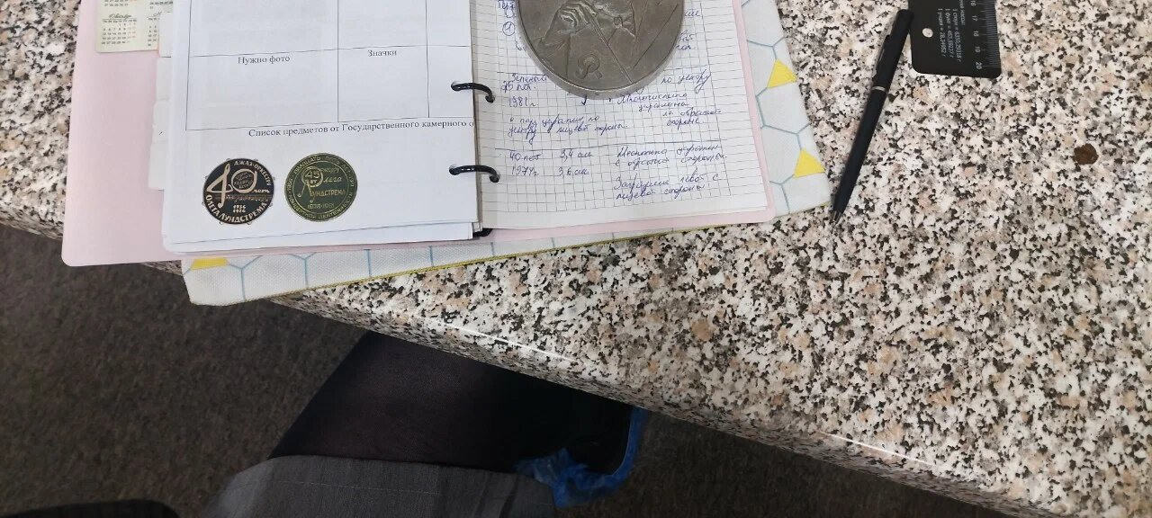 | Значок к 40-летию оркестра Олега Лундстрема  Россия, 1996  3,4х3,4  Архив Государственного камерного оркестра джазовой музыки имени Олега Лундстрема

В цифре:
От семьи Лундстрем
1. | 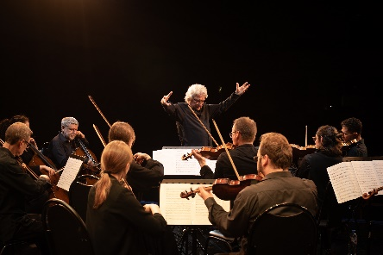 | Леонид Лундстрем за работой с оркестром в Большом зале Новгородской областной филармонии имени А.С. Аренского  Великий Новгород, 2023  Личный архив семьи Лундстремов
2. | 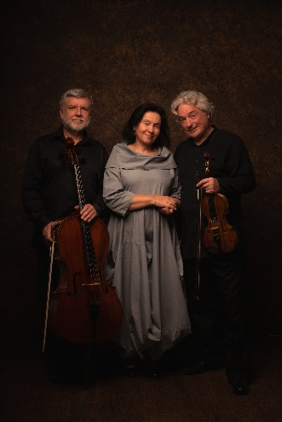 | Ансамбль солистов «Лундстрем трио»  Слева направо: Владимир Нор (виолончель), Мария Воскресенская (фортепиано), Леонид Лундстрем (скрипка)  Москва, 2023  Личный архив семьи Лундстремов
3. | 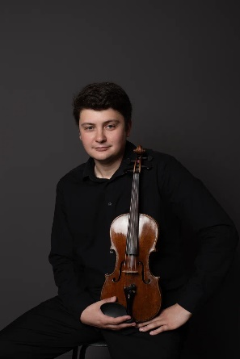 | Скрипач Пётр Лундстрем  Донецк, 2023  Личный архив семьи Лундстремов
4. | 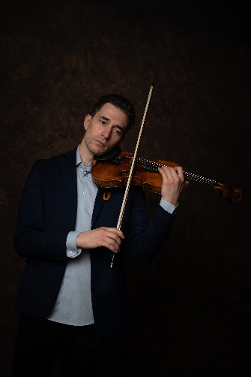 | Скрипач Игорь Цинман  Москва, 2023  Личный архив семьи Лундстремов
5. | 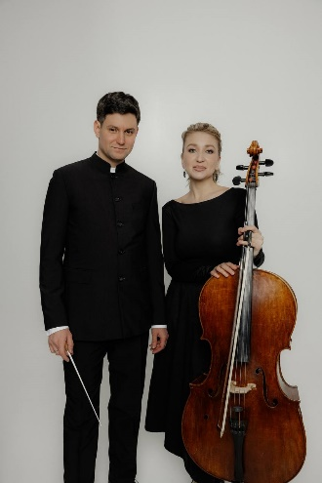 | Скрипач и дирижёр Николай Цинман с женой — виолончелисткой Нелли Цинман  Москва, 2026  Личный архив семьи Лундстремов
6. | 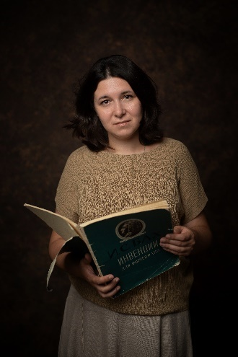 | Ника Лундстрем  Москва, 2023  Личный архив семьи Лундстремов
7. | 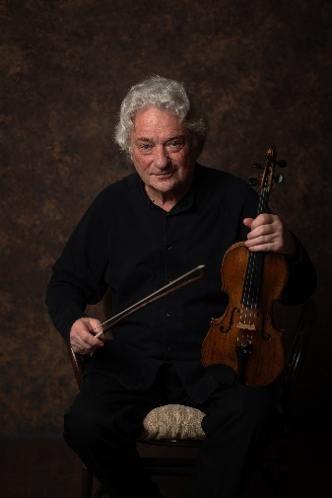 | Леонид Лундстрем  Москва, 2023  Личный архив семьи Лундстремов
От оркестра:
1. | 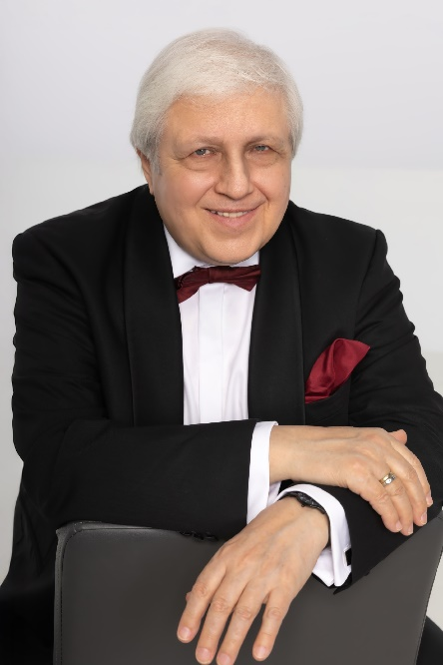 | Борис Фрумкин  Народный артист Российской Федерации, художественный руководитель и главный дирижёр Государственного камерного оркестра джазовой музыки имени Олега Лундстрема  Москва, 2026  Фотоархив Государственного камерного оркестра джазовой музыки имени Олега Лундстрема
2. | 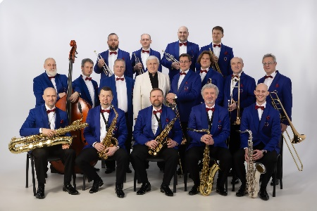 | Государственный камерный оркестр джазовой музыки имени Олега Лундстрема  Москва, 2026  Фотоархив Государственного камерного оркестра джазовой музыки имени Олега Лундстрема
3. | 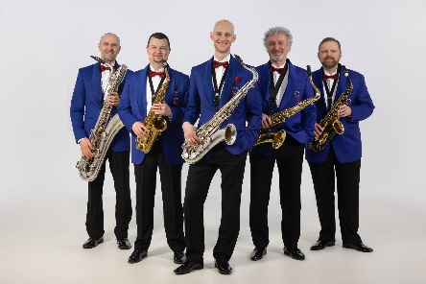 | Группа саксофонов Государственного камерного оркестра джазовой музыки имени Олега Лундстрема  Слева направо: Роман Секачёв (баритон-саксофон), Александр Языков (альт-саксофон), Константин Чоботок (тенор-саксофон), Денис Прушинский (тенор-саксофон), Олег Грымов (альт-саксофон)  Москва, 2026  Фотоархив Государственного камерного оркестра джазовой музыки имени Олега Лундстрема
4. | 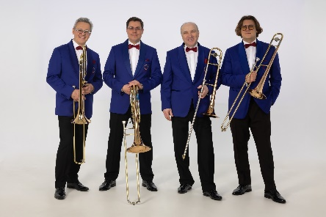 | Группа тромбонов Государственного камерного оркестра джазовой музыки имени Олега Лундстрема  Слева направо: Максим Пиганов (тромбон), Михаил Жижин (бас-тромбон), Рашид Кулеев (тромбон), Дмитрий Королев (тромбон)  Москва, 2026  Фотоархив Государственного камерного оркестра джазовой музыки имени Олега Лундстрема
5. | 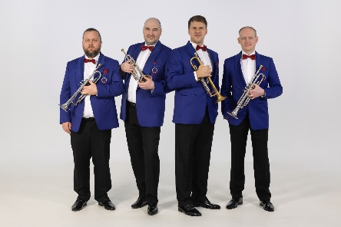 | Группа труб Государственного камерного оркестра джазовой музыки имени Олега Лундстрема  Слева направо: Виталий Анисимов, Ростислав Кочетов, Михаил Бручеев, Сергей Пономарев  Москва, 2026  Фотоархив Государственного камерного оркестра джазовой музыки имени Олега Лундстрема
6. | 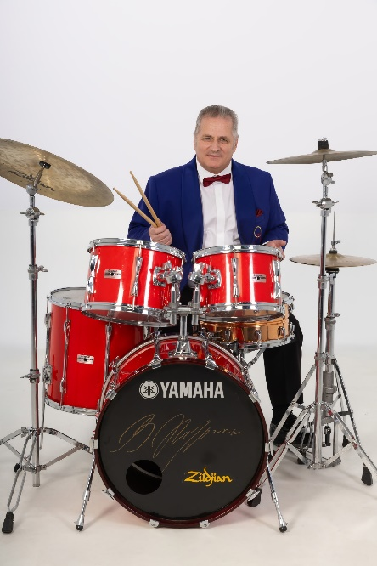 | Заслуженный артист России барабанщик Владимир Журкин  Москва, 2026  Фотоархив Государственного камерного оркестра джазовой музыки имени Олега Лундстрема
7. | 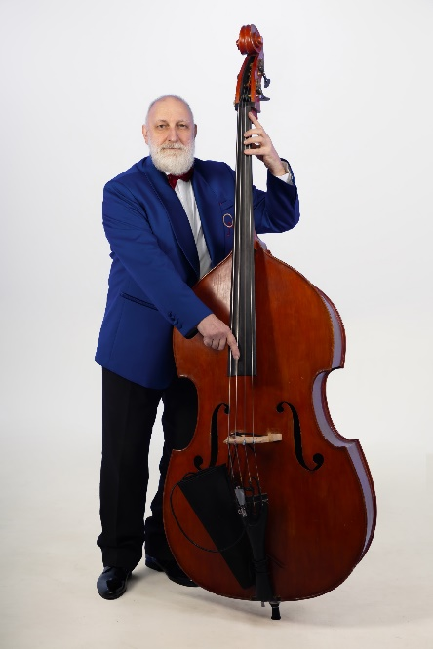 | Контрабасист Игорь Уланов  Москва, 2026  Фотоархив Государственного камерного оркестра джазовой музыки имени Олега Лундстрема
8. | 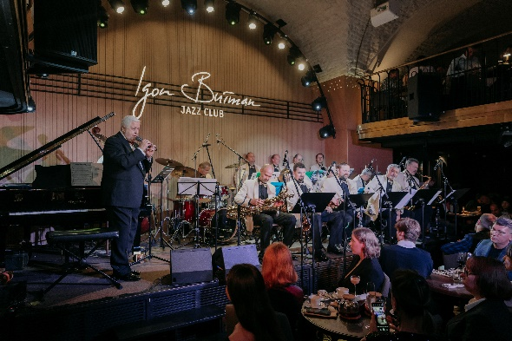 | Государственный камерный оркестр джазовой музыки имени Олега Лундстрема на сцене Джаз-клуба Игоря Бутмана  Санкт-Петербург, 2024
9. | 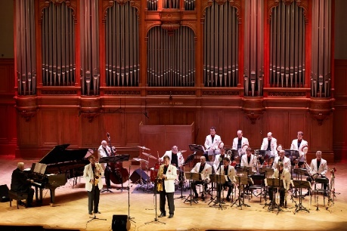 | Государственный камерный оркестр джазовой музыки имени Олега Лундстрема на сцене Большого зала Московской государственной консерватории имени П. И. Чайковского  Москва, 2021
10. | 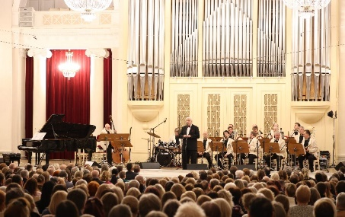 | Государственный камерный оркестр джазовой музыки имени Олега Лундстрема на сцене Санкт-Петербургской академической филармонии имени Д. Д. Шостаковича  Санкт-Петербург, 2025
11. | 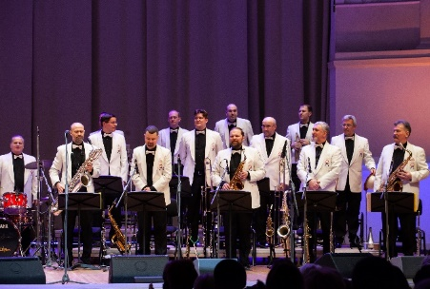 | Государственный камерный оркестр джазовой музыки имени Олега Лундстрема на сцене концертного зала имени П.И. Чайковского  Москва, 2024
12. | 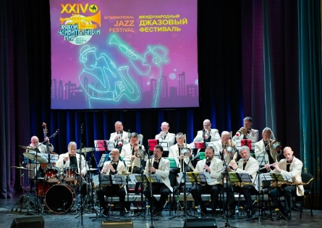 | Государственный камерный оркестр джазовой музыки имени Олега Лундстрема на сцене в концертном зале им. С. С. Прокофьева в рамках XXIV Международного джазового фестиваля «Какой удивительный мир»  Челябинск, 2025
13. | 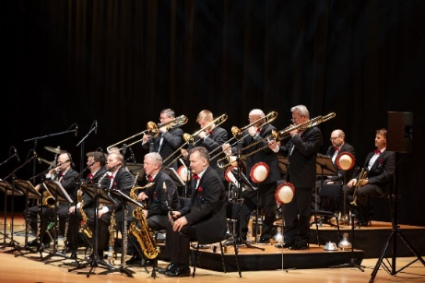 | Государственный камерный оркестр джазовой музыки имени Олега Лундстрема на сцене Концертный зал имени С. В. Рахманинова Филармонии-2  Москва, 2025
14. | 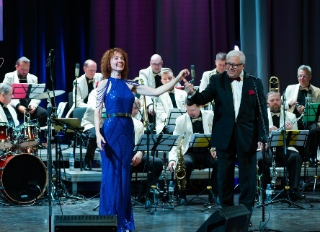 | Джазовая певица Анна Бутурлина на сцене с музыкантами Государственного камерного оркестра джазовой музыки имени Олега Лундстрема и художественным руководителем, главным дирижёром оркестра Борисом Фрумкиным  Челябинск, 2025  Фотоархив Государственного камерного оркестра джазовой музыки имени Олега Лундстрема
15. | 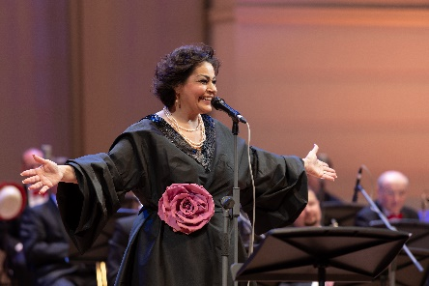 | Певица Мариам Мерабова во время выступления с Государственным камерным оркестром джазовой музыки имени Олега Лундстрема  Москва, 2025  Фотоархив Государственного камерного оркестра джазовой музыки имени Олега Лундстрема
16. | 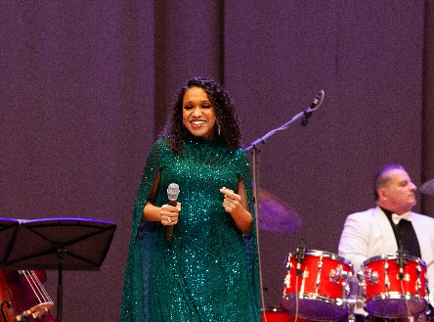 | Певица Мари Карне во время выступления с Государственным камерным оркестром джазовой музыки имени Олега Лундстрема  Москва, 2025  Фотоархив Государственного камерного оркестра джазовой музыки имени Олега Лундстрема
17. | 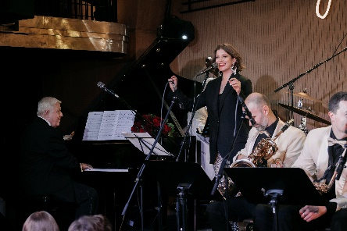 | Актриса Анна Чиповская во время выступления с Государственным камерным оркестром джазовой музыки имени Олега Лундстрема в Джаз-клубе Игоря Бутмана  Санкт-Петербург, 2024  Фотоархив Государственного камерного оркестра джазовой музыки имени Олега Лундстрема
18. | 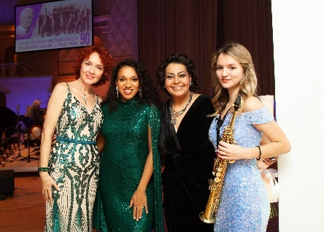 | Солистки Государственного камерного оркестра джазовой музыки имени Олега Лундстрема  Слева направо: Анна Бутурлина, Мари Карне, Мариам Мерабова, Софья Тюрина  Москва, 2025  Фотоархив Государственного камерного оркестра джазовой музыки имени Олега Лундстрема
19. | 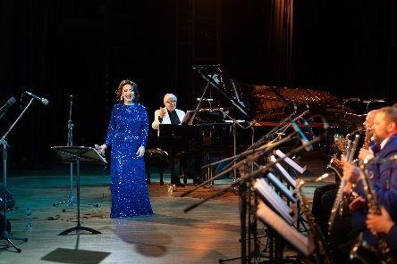 | Певица Этери Бериашвили во время выступления с Государственным камерным оркестром джазовой музыки имени Олега Лундстрема  Москва, 2026  Фотоархив Государственного камерного оркестра джазовой музыки имени Олега Лундстрема

Аудиоконтент:
1. | 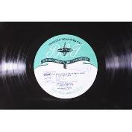 | Грампластинка  Оркестр п/у О. Лундстрема1. Три ноктюрна: Устал я, Летняя ночь, Мулат (К. Караев — Л. Хьюз); 2. Гарлем-ноктюрн (Э. Хагин); 3. Импровизация на тему песни И. Дунаевского из к/ф «Весна» (Г. Гаранян); 4. Тропена когийре (бразильская шуточная песня-скороговорка); 5. Интерлюдия (О. Лундстрем); 6. Добрая земля (Н. Хефти). Солисты: А. Беседин (1), М. Криста --линская (4), А. Голов (саксофон-2, кларнет-6), О. Лундстрем (ф-но) и И. Лундстрем (саксофон) (4). Всесоюзная Студия Грамзаписи  1959  Москва  Д - 5794-95  33 об/ мин, моно  Винил. Гранд. | ГЦММК КП-5703/343  № ГК 39634014
2. | 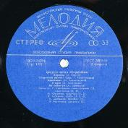 | Грампластинка  Оркестр О. Лундстрема. 1. Бухарский орнамент (О. Лундстрем)  2. В горах Грузии (О. Лундстрем) 3. Мы снова вместе (О. Лундстрем)  4. Концертино для контрабаса с оркестром (А. Кролл, С. Мартынов)  5. Хоровод (А. Кролл) 6. Старинный романс (обр. Г. Гачечиладзе)  7. Неваляшки (Н. Левиновский) 8. Я один (С. Григорьев) 9. На сабантуе (А. Шабашов). Мелодия  1973  Москва  СМ 04293-4  33 об/мин, стерео  цифровая копия  Винил. Гигант. | ГРП-22278  ГЦММК КП-8627/42  № ГК 11246298
3. | 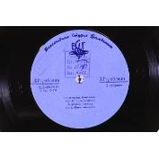 | Грампластинка  Фантазия на темы песен о Москве (обр. О. Лундстрема) /Исп. эстр. орк. п/у О. Лундстрема. Кнушевицкий В. Спортивная фантазия /Исп. эстр. орк. п/у В. Кнушевицкого. Всесоюзная Студия Грамзаписи  1963 г.  СССР  33Д-00012109-10  33 об/мин, моно  Винил. Миньон. 17,5 см. | ГРП-13788  ГЦММК КП-6558/243  № ГК 32032694
4. |  | Грампластинка  Расцвел мангустан: Индонезийская песня / М. Кристалинская; Чика, чика, чу: муз. М. Лючеси / А. Арсесян; Лядова Л. Песня радости/ Г. Чохели; Лундстрем О. Юмореска /Орк.; Колкер А. Песенка почтальона / М. Кристалинская; Хорес С. Проповедник: Фокстрот / инстр. анс. тромбонистов;Захра: Иракская песня / А. Арсесян; Бабаджанян А. На отдыхе./ Орк.; Карсоне Р. Торреро / А. Арсесян. ВСГ  Д-5640-41  33 об/мин. моно  Винил. Гранд. | ГРП-54081  ГЦММК КП-11559/42  № ГК 6450241

Раздел 3. Джаз сегодня. Игорь Бутман: «человек-оркестр»
 | 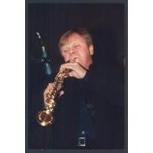 | Фотография  Игорь Бутман на сцене во время исполнения.  Москва, 1997-2002  Фотобумага, фотопозитив цветной. 10х15. | Ф-606-104  РНММ КП-24140/104  № ГК 59724970 | Название, дата и место создания, размеры и сохранность актуализированы. 25.12.2025
 | 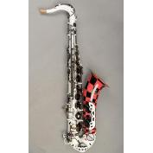 | Саксофон фирмы LA Sax. Прин. И. Бутману.  США xX в.  Латунь, эмаль (белая, черная, розовая), штамповка. 85 (с эсом) х 18 х 30 (с эсом, без трости)  Длина корпуса: L -74 см, D - 15 см. | МИ-3543/1  РНММ КП-24025/1  № ГК 42261707 | Название, дата и место создания, размеры, сохранность актуализированы 12.01.2026. В витрину под стекло.
 | 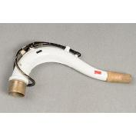 | Эска к саксофону фирмы LA Sax. Прин. И.Бутману. xX в.  Латунь, пробка. L - 20,5 см, d - 2,7 см. | МИ-3543/2  РНММ КП-24025/2  № ГК 42261657 | Название, дата и место создания, размеры, сохранность актуализированы 12.01.2026. В витрину под стекло.
 | 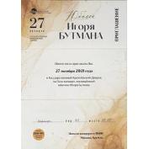 | Приглашение  Государственный Кремлевский Дворец. 27 октября.  Юбилей Игоря Бутмана. С участием Уинтона Марсалиса и оркестра Jazz at Lincoln Center, Л. Долиной, В. Сюткина, С. Мазаева, О. Аккуратова и Fantine. - Москва, 2021  Москва, 2021  Бумага, печать, в сложенном виде: 10х21 см, в развернутом: 29,5х21 см; вкладыш - 9,9х20,9 см  1 л. (с 2-мя фальцами) + вкладыш. | 149/X нов.  РНММ КП-23991  № ГК 39309672 | Название, дата и место создания, размеры, сохранность актуализированы 13.01.2025.  Экспонирование в витрине на подложке, в развернутом виде, без вкладыша.
 | 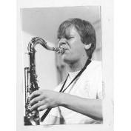 | Фотопозитив  Игорь Бутман.  Фотография авторства А.Я. Забрина, вошедшая в сборник «Советский джаз», изд-во Советский композитор, 1987 г. Забрин Александр Яковлевич  СССР, [начало 1980-х]  Фотобумага, фотопозитив. 8,5х5,8. | 35040/V  РНММ КП-24082/122  № ГК 48174597 | Название, дата и место создания, размеры, сохранность актуализированы 30.12.25.  Экспонировать в витрине на подложке или в раме под стеклом, строгое соблюдение светового режима.
 | 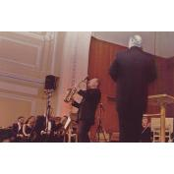 | Фотография  Саксофонист Игорь Бутман. Левитов Евгений Анатольевич  Россия, начало 2000-х  Фотобумага (цветная), цветная печать. 10х15. | 34694/V  РНММ КП-24053/151  № ГК 44966989 | Название, дата и место создания, размеры, сохранность актуализированы 30.12.25.  Экспонировать в витрине на подложке или в раме под стеклом, строгое соблюдение светового режима.

Материалы из коллекции АНО «Центр исследования джаза»:
 | 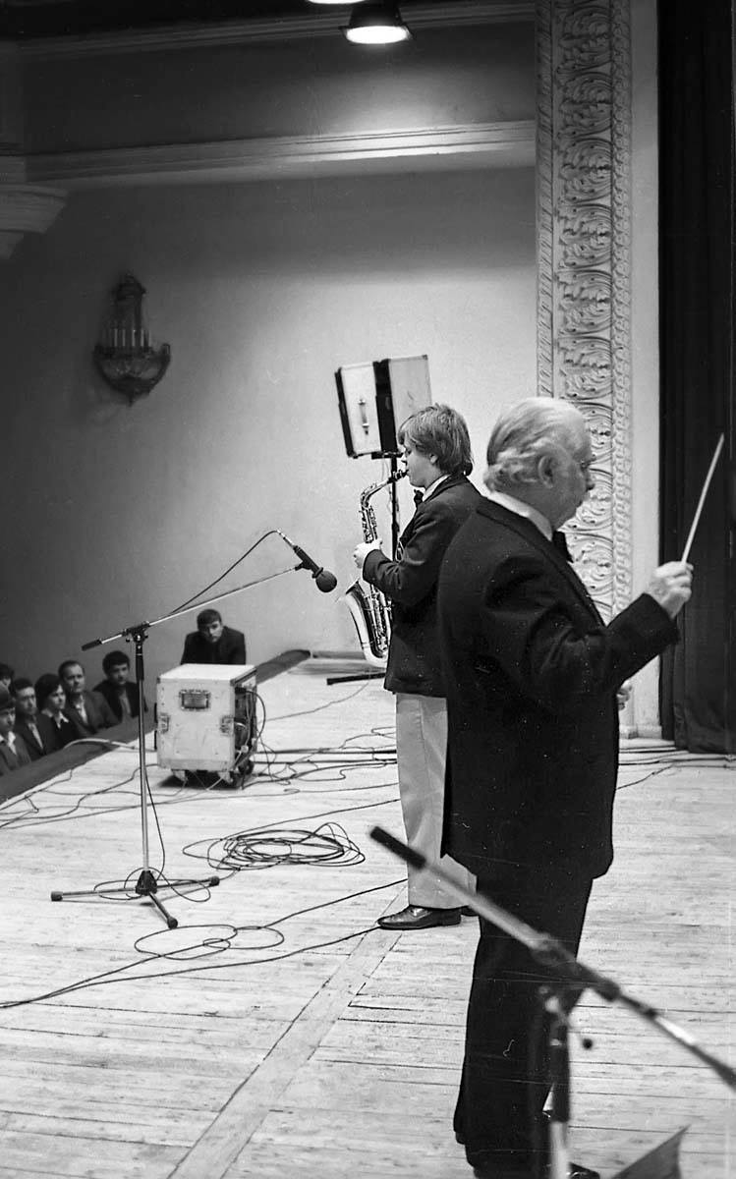 | Фотография (цифра)  И. Бутман и О. Лундстрем во время выступления  1984
 | 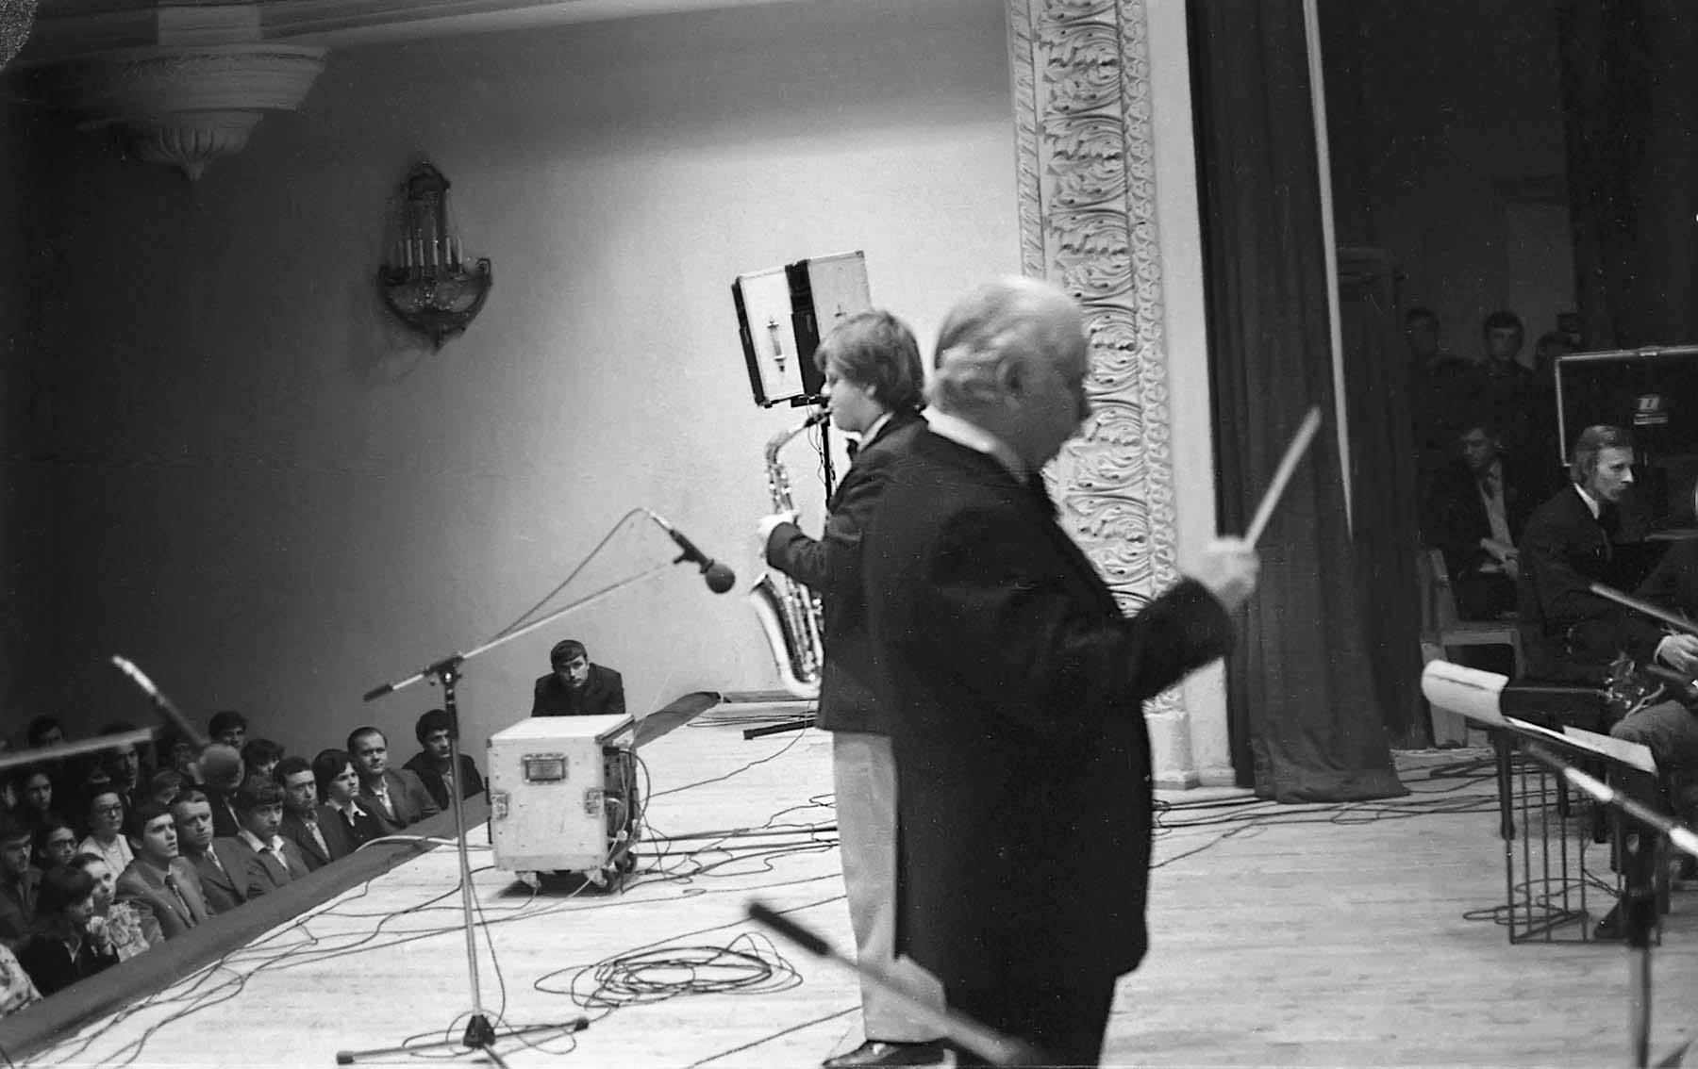 | Фотография (цифра)  И. Бутман и О. Лундстрем во время выступления  1984
 | 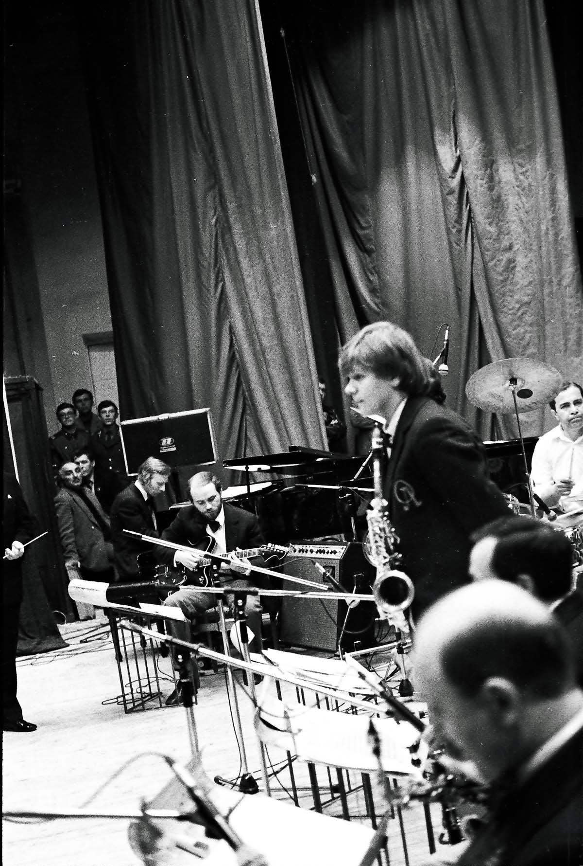 | И. Бутман с музыкантами оркестра О. Лундстрема на сцене  1984
 | 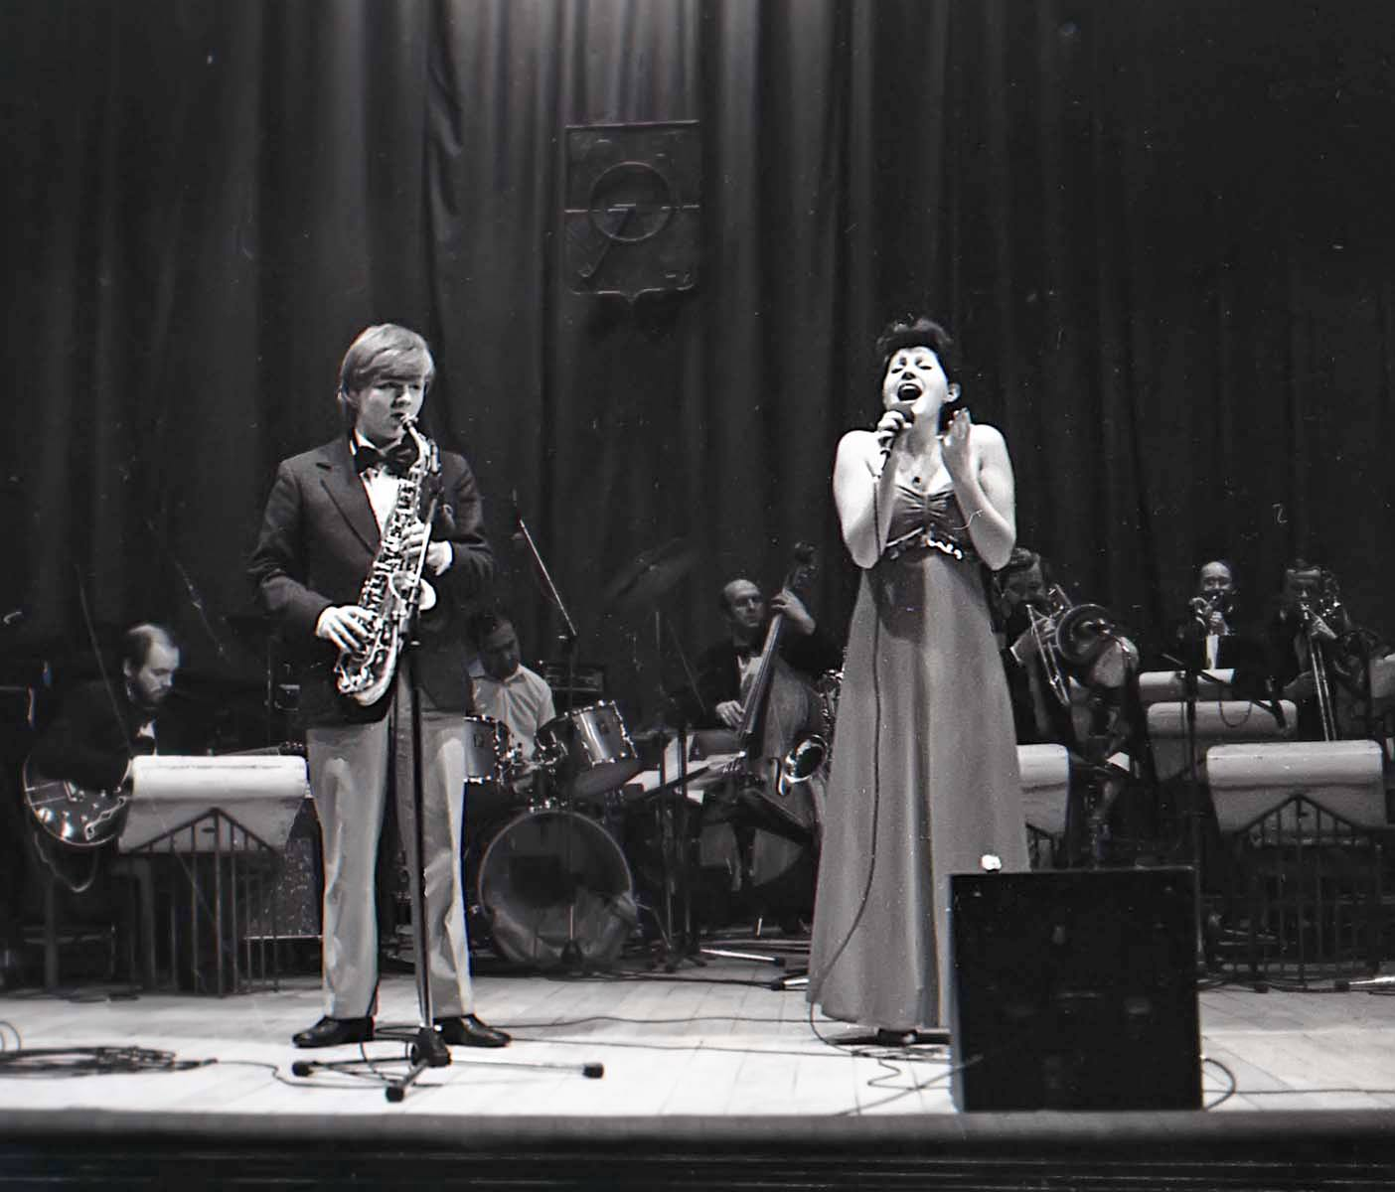 | И. Бутман и И. Отиева с музыкантами оркестра О. Лундстрема на сцене во время выступления  1984

Примечание для дизайнера:
Предполагаемый список предметов, официальный ответ ожидаем после 8 мая. Предварительное неофициальное согласие было дано.
Предметы из коллекции Фонда Игоря Бутмана (после окончания выставки подлежат возврату в офис Фонда) – при заключении контракта с К. В. Мошковым:
1. | 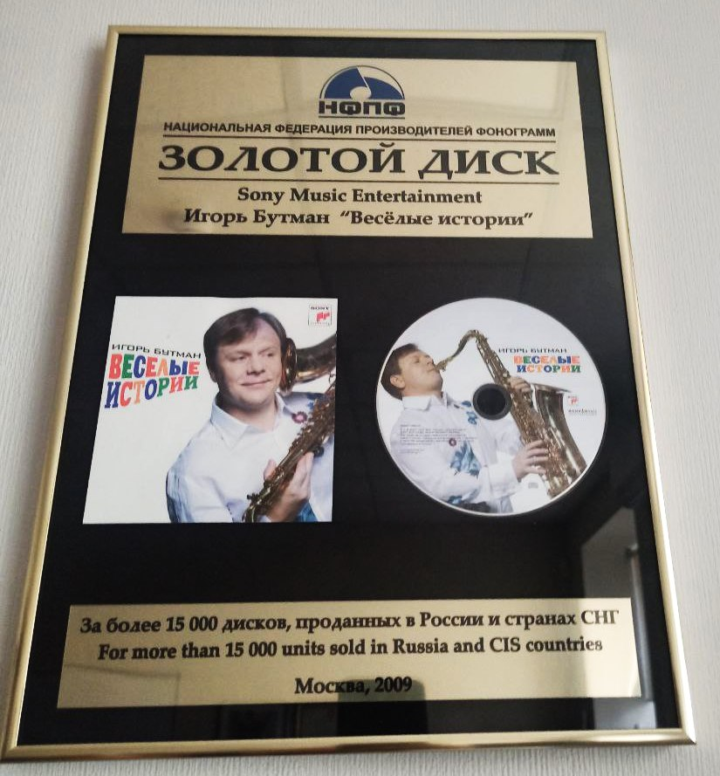 | Диплом-сертификат «Золотой диск», выданный в 2009 г. Национальной федерацией производителей фонограмм (НФПФ) Игорю Бутману за альбом «Весёлые истории» (2008)  Сертификат символизирует продажи более 15 000 компакт-дисков на территории России и стран СНГ.  Компакт-диск (лак, алюминий, поликарбонат), картон, печать, металл, гравировка, металлическая анодированная рамка, стекло
2. | 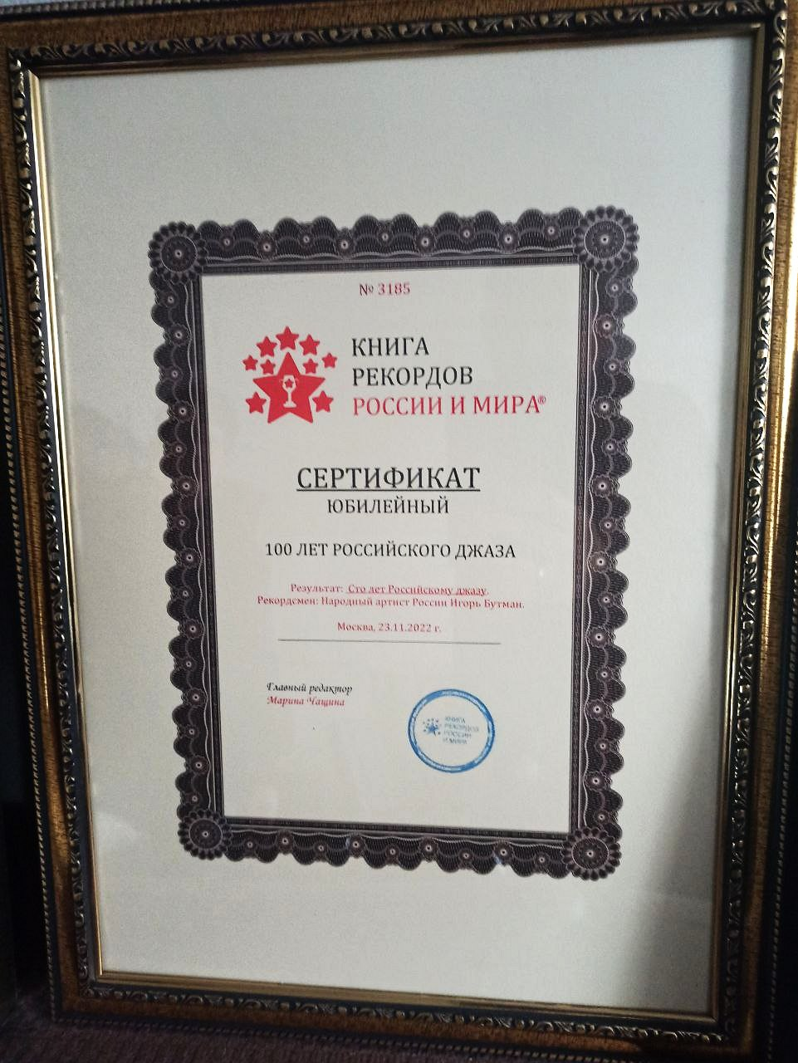 | Сертификат «100 лет российского джаза», выданный Игорю Бутману Книгой рекордов России и мира в 2022 г. за проведение одноименной общенациональной юбилейной программы в течение всего года  Бумага, печать, деревянная рамка, стекло
3. | 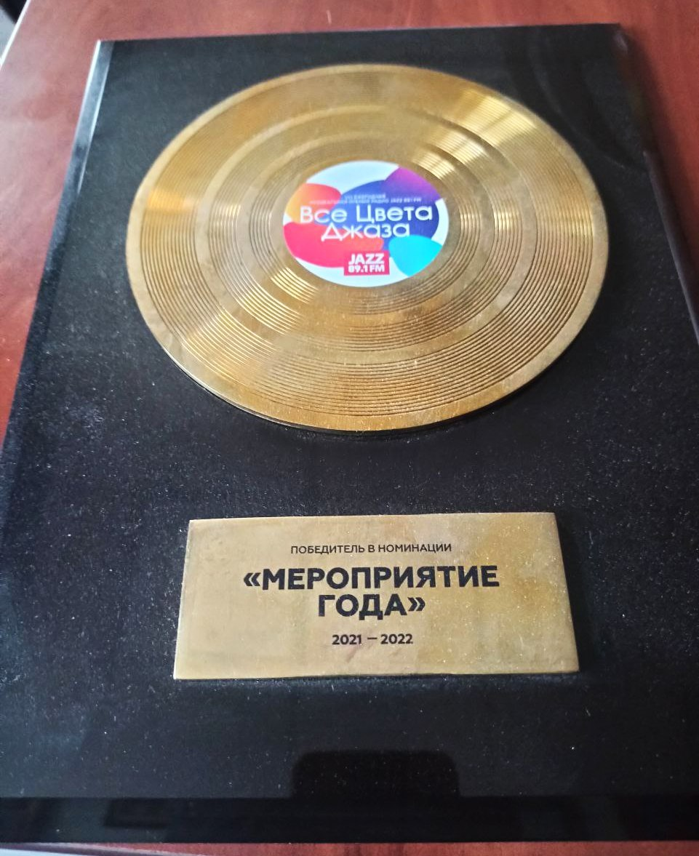 | «Трофей» VIII ежегодной премии «Все цвета джаза» за 2021–2022 г. в номинации «Мероприятие года», полученной Фондом Игоря Бутмана за проведение гала-концерта «100 лет российскому джазу» на исторической сцене Большого театра 1 октября 2022 г.. Организатором премии с 2014 г. выступает «Радио JAZZ 89.1 FM» — сеть радиостанций, вещающих в настоящее время в 10 городах Российской Федерации; входит в состав медиахолдинга ЗАО «Мультмедиа холдинг».  Натуральный камень, металл, гравировка
4. | 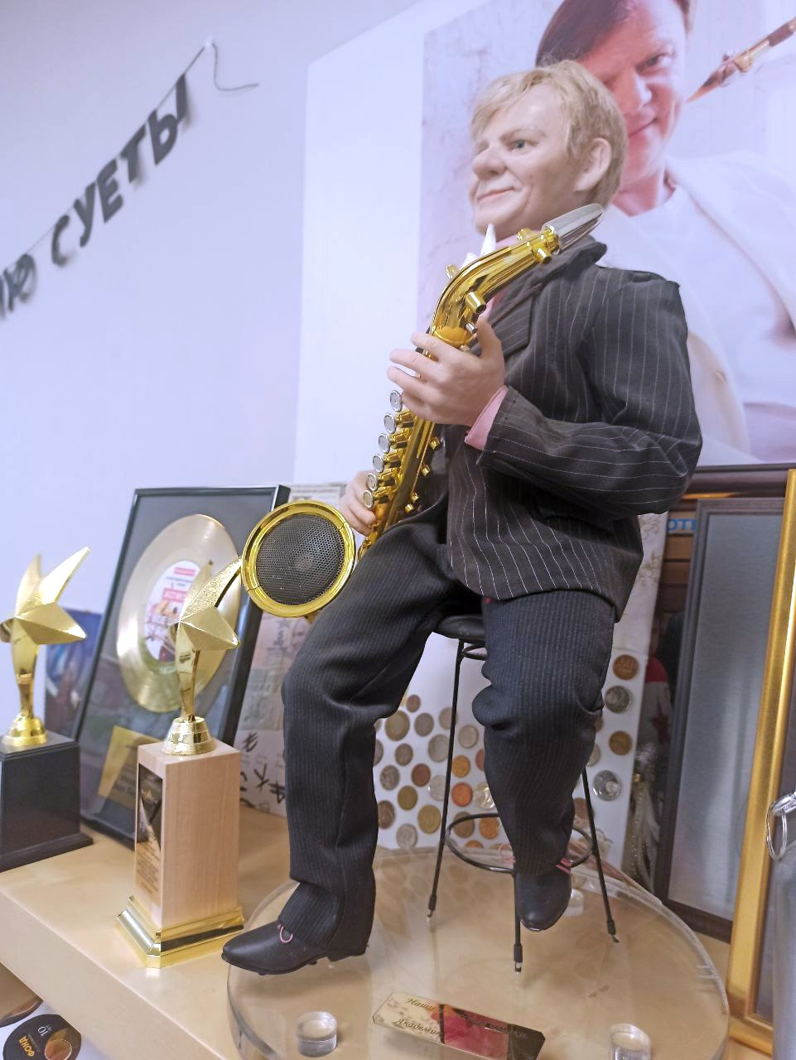 | Памятная скульптура «Наши искусства близки», изображающая Игоря Бутмана с саксофоном в руках — дар Фонду Игоря Бутмана от академика ******** (уточнить 27.10)  Ткань, пластик, искусственные волосы, металлический каркас
5. | 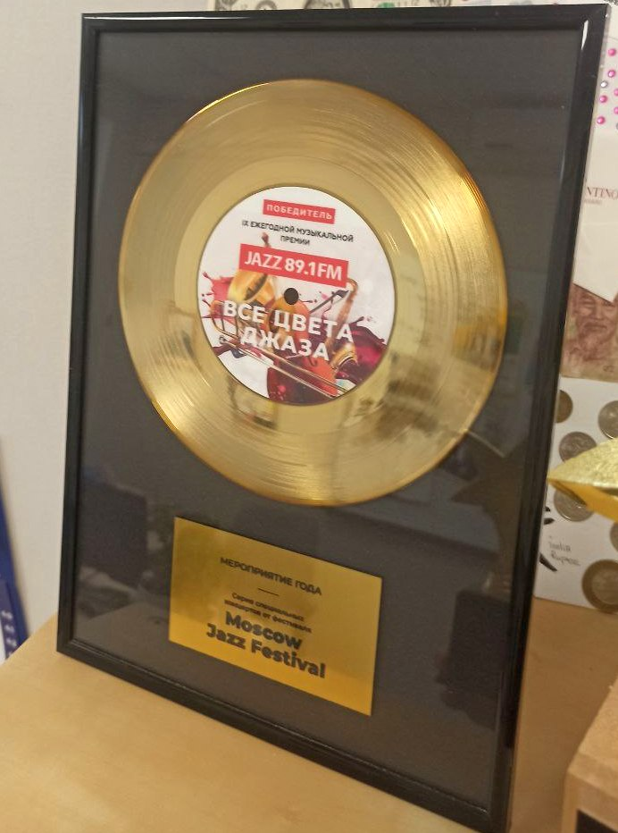 | «Трофей» IX ежегодной премии «Все цвета джаза» за 2023 г. в номинации «Мероприятие года», полученной Фондом Игоря Бутмана за проведение серии специальных концертов в рамках Московского джазового фестиваля (международное название Moscow Jazz Festival). Организатором премии с 2014 г. выступает «Радио JAZZ 89.1 FM» — сеть радиостанций, вещающих в настоящее время в 10 городах Российской Федерации; входит в состав медиахолдинга ЗАО «Мультмедиа холдинг».  Металл, гравировка, деревянная рамка, стекло
6. | 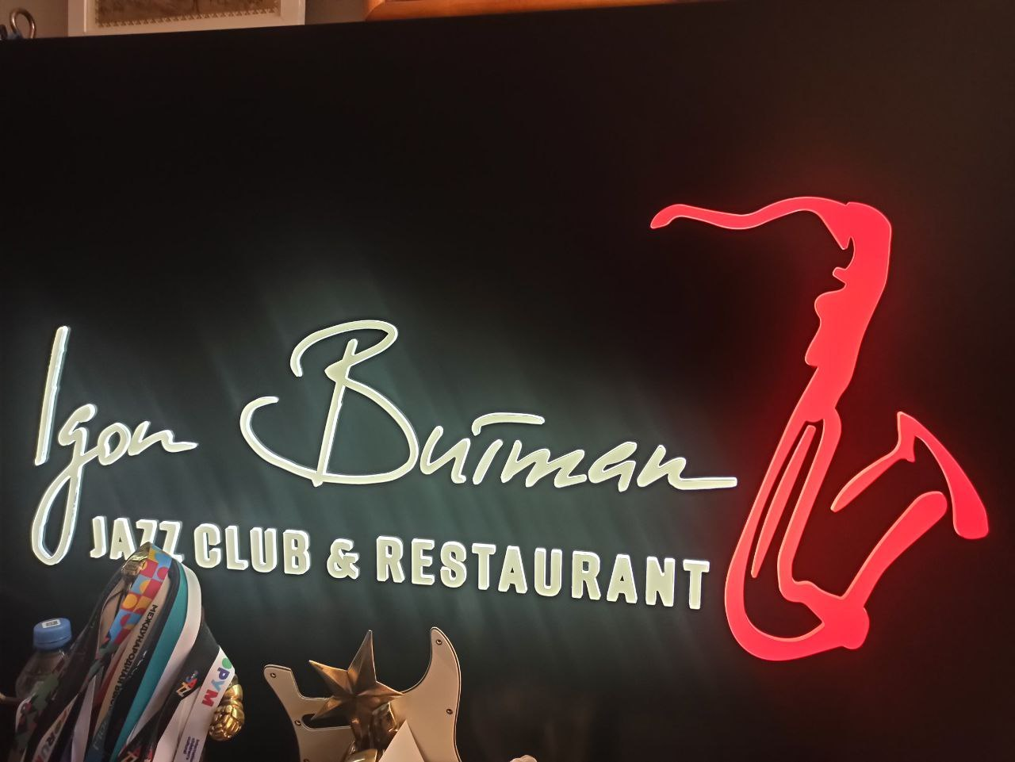 | Светящийся логотип «Igor Butman Jazz Club & Restaurant», аналогичный установленному над сценой Джаз-клуба Игоря Бутмана в Москве.  Пластик, металл, подсветка
7. | 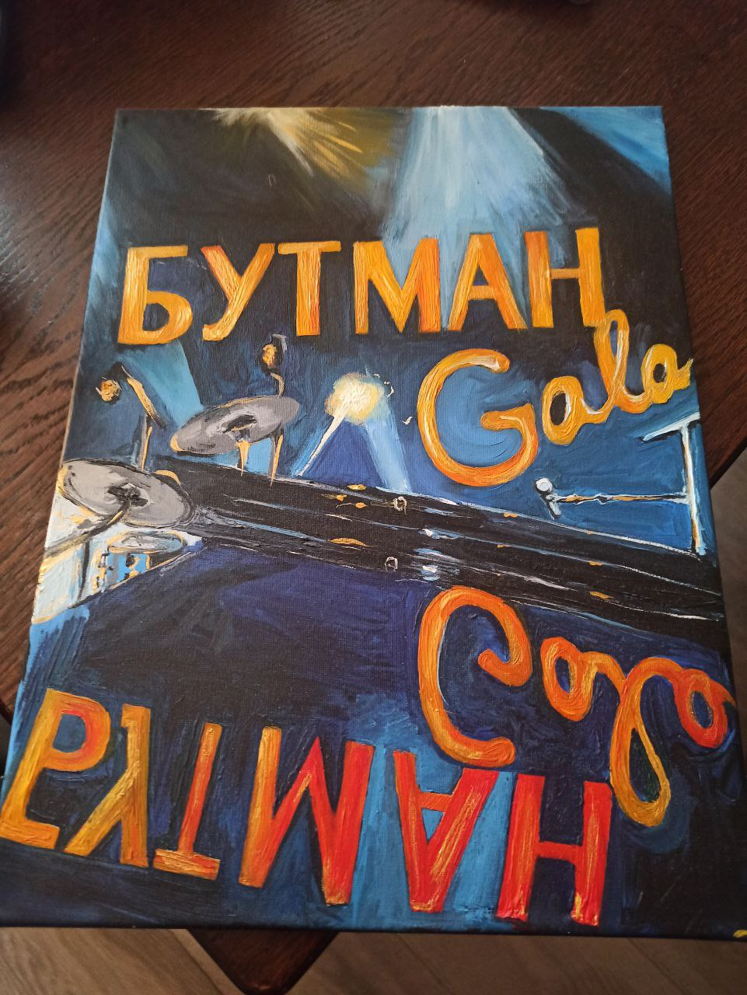 | Картина «Бутман Gala», символизирующая концерт в честь 60-летия Игоря Бутмана в Государственном Кремлёвском дворце 27 октября 2021 г. Автор — художник ******** (уточнить 27.10)  Холст, масло, деревянная рама.
8. | 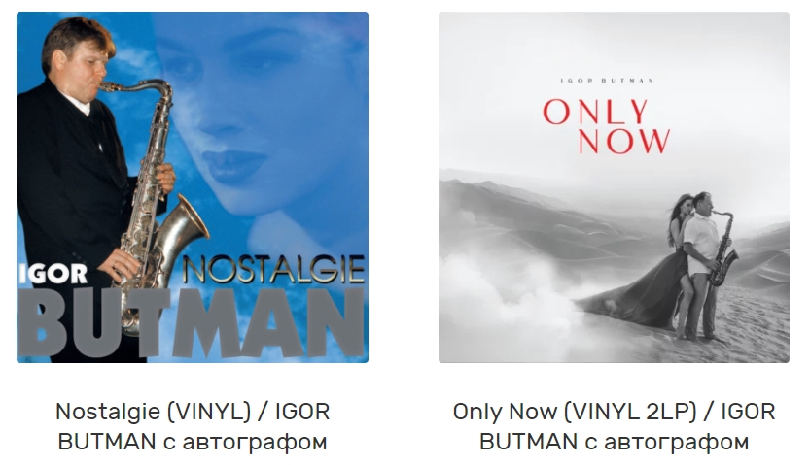  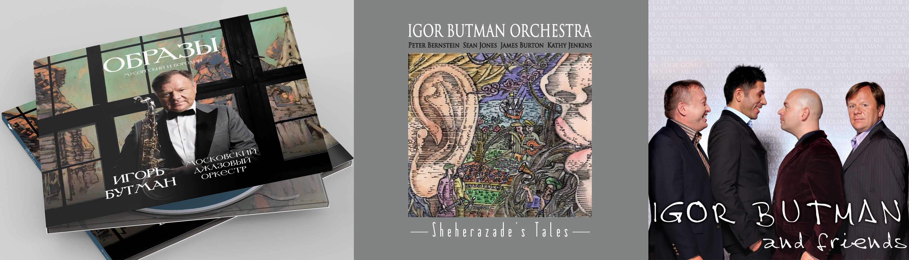 | Коллекция компакт-дисков и виниловых альбомов, выпущенных лейблом Butman Music Records на протяжении 20 лет. Точный состав и количество уточняется.
9. | 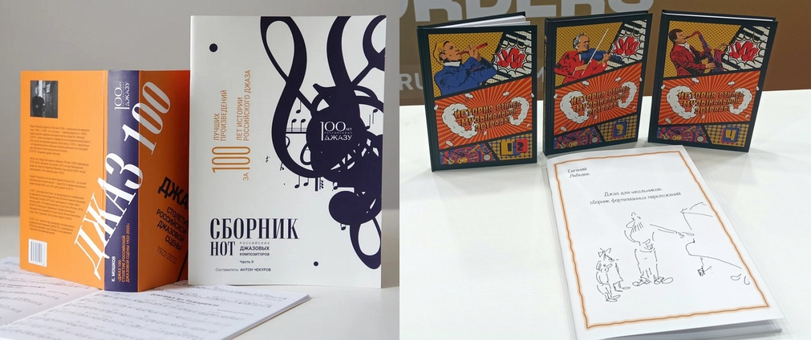 | Коллекция книг, выпущенных Издательством Фонда Игоря Бутмана в 2023–2025 гг., в том числе исторический документальный роман Игоря Бутмана и Андрей Фатхуллина «Серенада Северных морей». Точный состав и количество уточняется.

Цифровые файлы из коллекции АНО популяризации джазового искусства «Центр исследования джаза»:
1. | 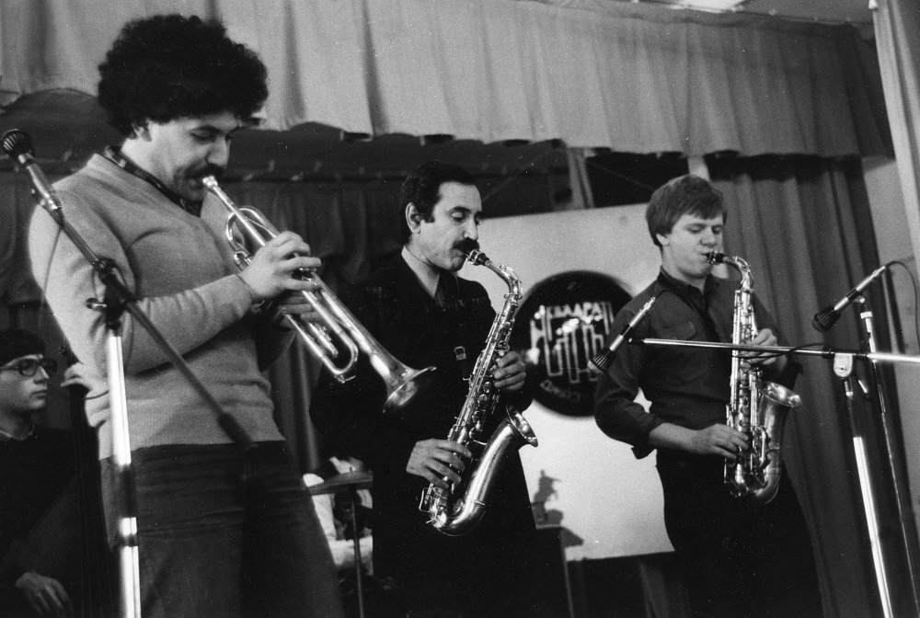 | 1984: Ленинград, джаз-клуб «Квадрат». Басист Дмитрий Колесник, трубач Александр Беренсон, саксофонист Геннадий Гольштейн, саксофонист Игорь Бутман
2. | 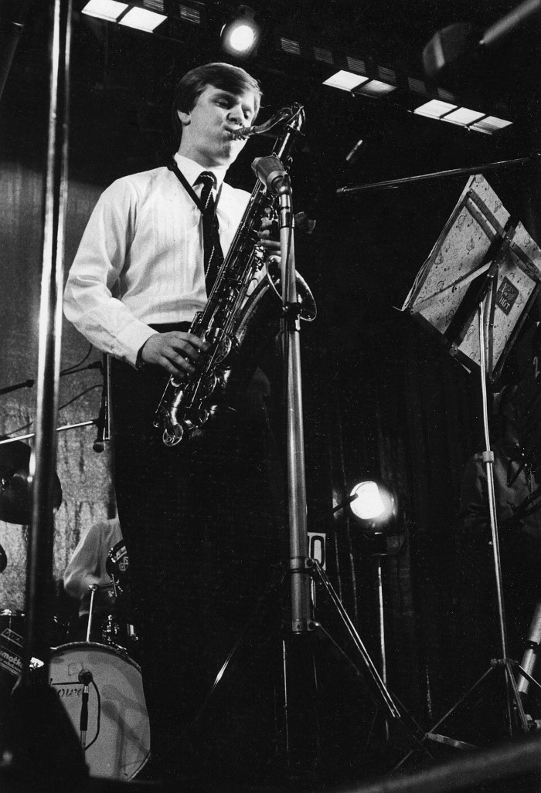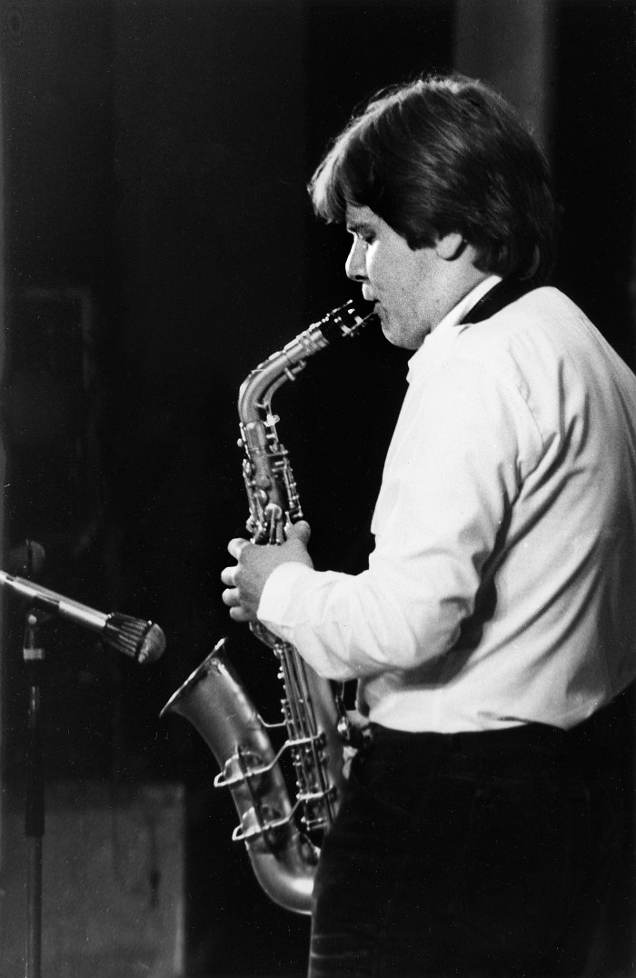 | 1985: Ленинград, джаз-клуб «Квадрат». Саксофонист Игорь Бутман
3. | 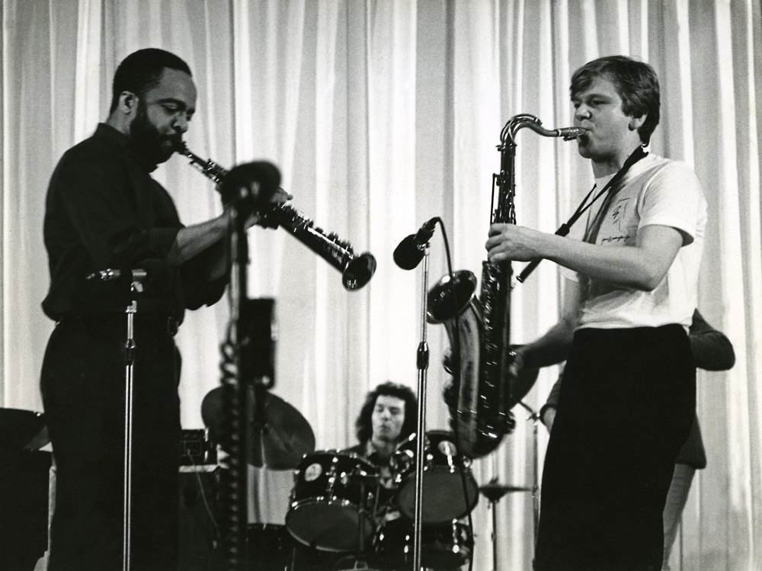 | 1986: Ленинград. Саксофонист Гровер Вашингтон-мл., барабанщик Александр Кондрашкин, саксофонист Игорь Бутман
4. | 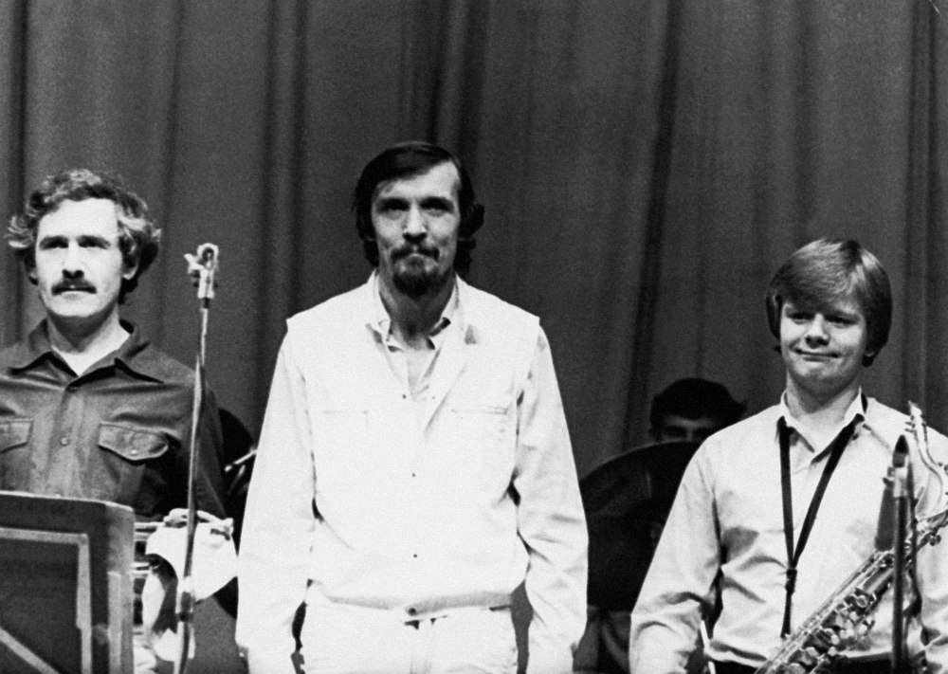 | 1986: Москва. Участники ансамбля «Аллегро»: трубач Александр Фишер, руководитель ансамбля клавишник Николай Левиновский, саксофонист Игорь Бутман
5. | 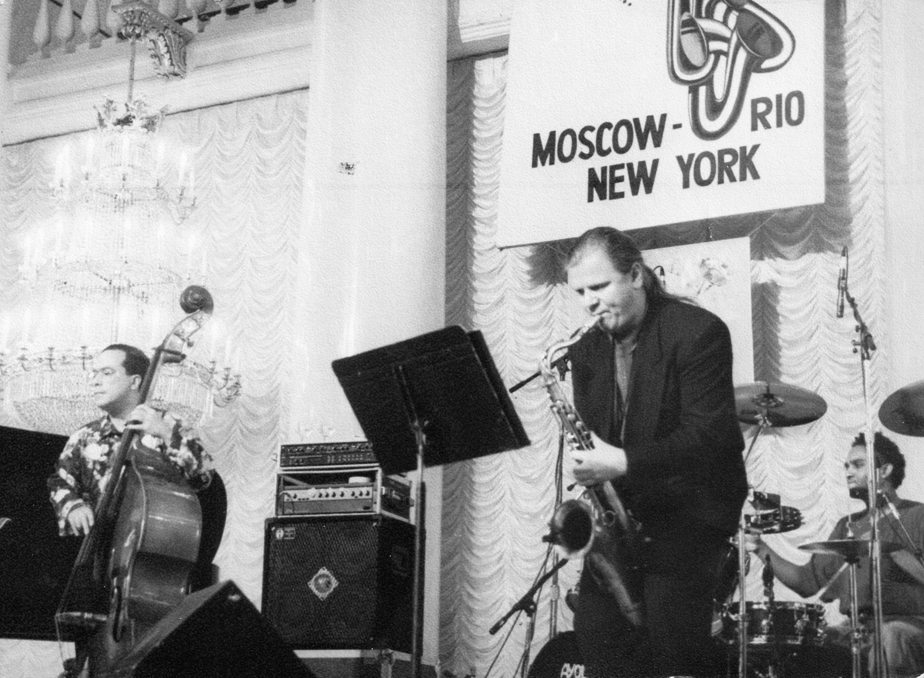 | 1992, 21 октября: Москва. Контрабасист Эдди Гомес и саксофонист Игорь Бутман в Колонном зале Дома союзов на открытии джазового фестиваля «Москва — Рио — Нью-Йорк», организованного как совместный проект московского джазового центра «Синяя птица», компании Vartan Music International Inc. и импресарио из США Джорджа Авакяна. Фото: Владимир Лучин
6. | 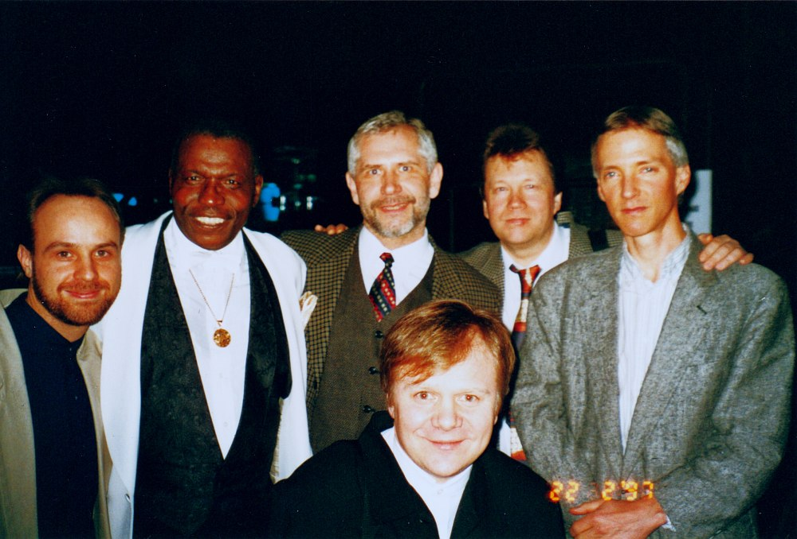  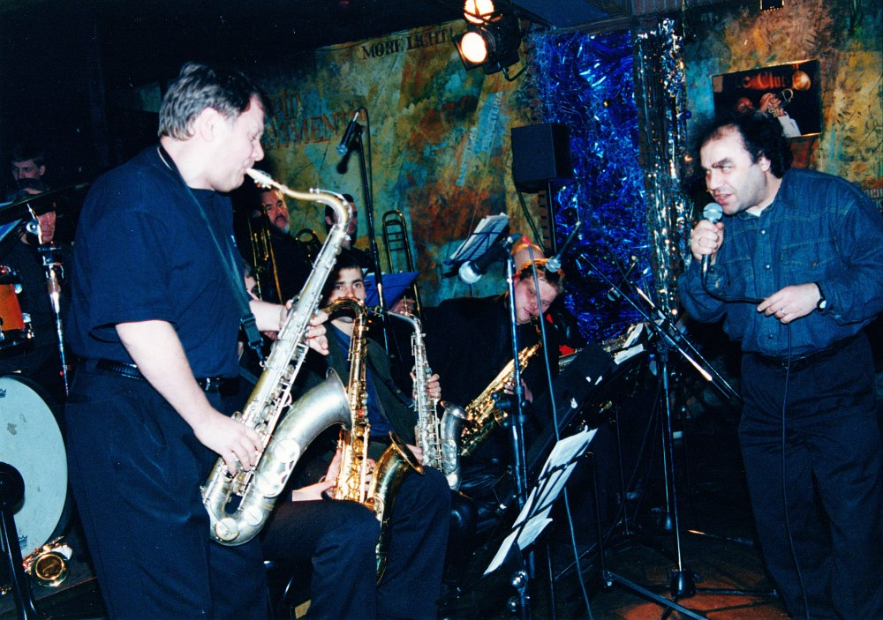 | 1997, 22 февраля. Саксофонист Игорь Бутман (сидит) и другие участники международного джазового фестиваля Lionel Hampton Jazz Festival в г. Москоу, штат Айдахо, США . Стоят слева направо: контрабасист Кристиан Фабиан (Германия), барабанщик Элвин Джонс (Нью-Йорк, США), пианист Леонид Винцкевич (Россия), саксофонист Лембит Саарсалу (Эстония), гитарист Джон Стоуэлл (Портланд, США). Любительское фото.
7. | 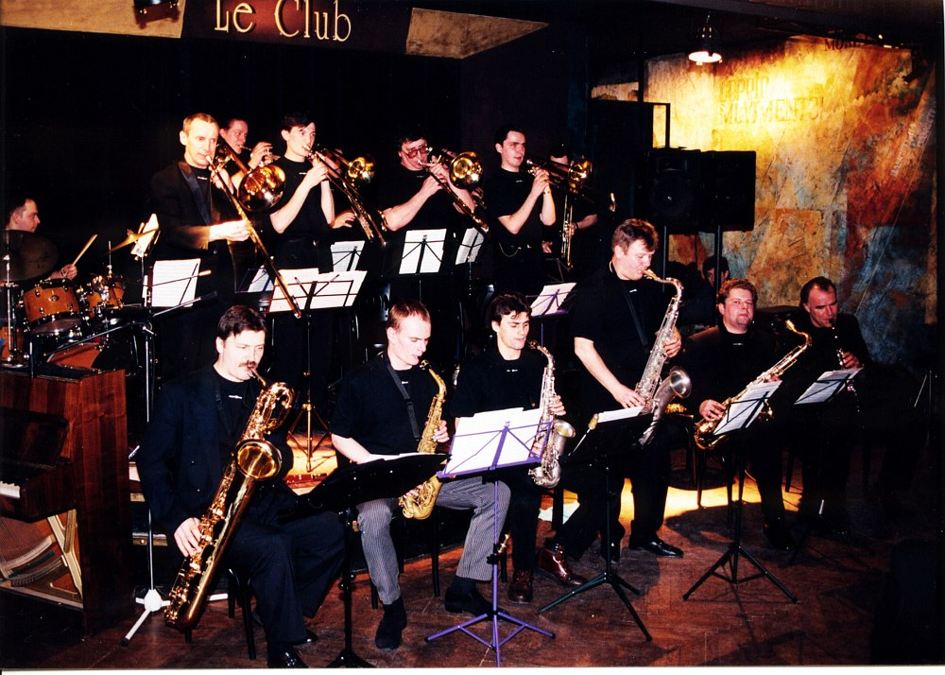 | 1999, 29 марта: премьера биг-бэнда Игоря Бутмана в «Ле Клубе» (Театр «Содружество актёров Таганки»: ныне Джаз-клуб Игоря Бутмана в здании воссоединившегося в 2021 г. Театра на Таганке). Кадр 208: Игорь Бутман и вокалист Сергей Манукян. Кадр 209: весь состав биг-бэнда. Фото: Павел Корбут
8. | 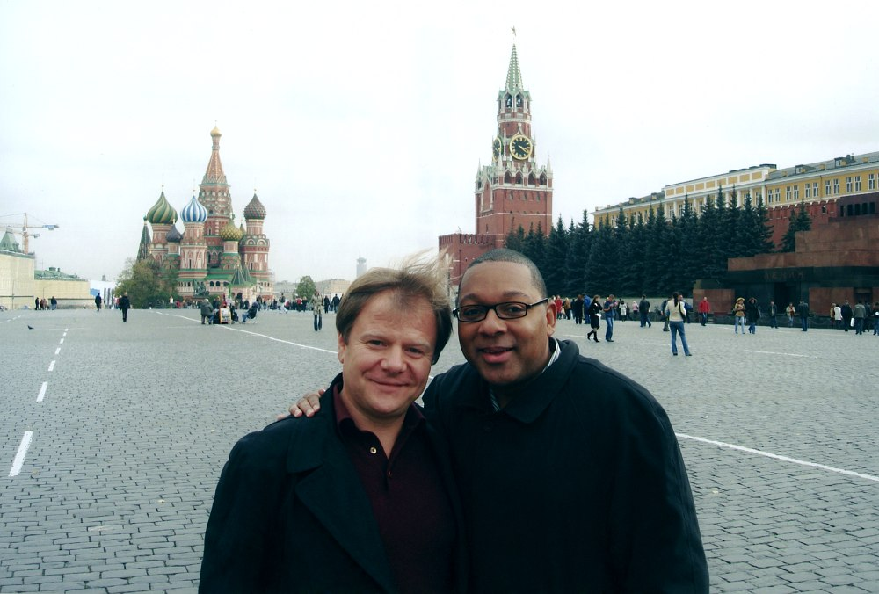 | 17 октября: саксофонист Игорь Бутман и руководитель Джаз-оркестра Линкольн-Центра (Нью-Йорк) Уинтон Марсалис на Красной площади незадолго до совместного выступления в Государственном Кремлёвском дворце на праздновании 50-летия Игоря Бутмана. Любительское фото
9. | 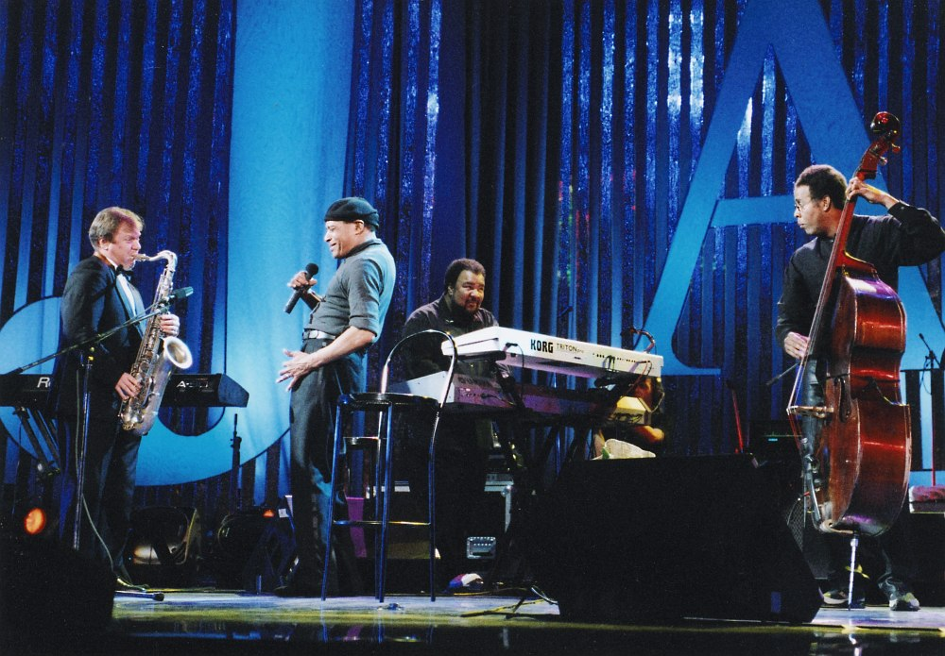 | 2003, 22 сентября: саксофонист Игорь Бутман, вокалист Ал Джарро, клавишник Джордж Дюк и басист Стэнли Кларк на сцене Государственного концертного зала «Россия» (Москва) в ходе фестивального джем-сешна на фестивале Parliament Jazz.
10. | 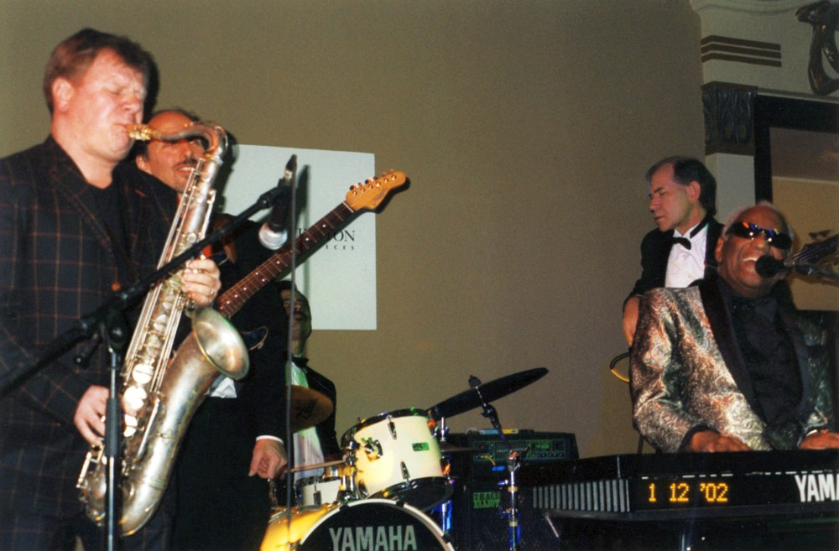 | 2003, апрель. Игорь Бутман выступает в качестве специального гостя с ансамблем певца и клавишника Рэя Чарлза в США. Любительское фото (настройки даты фотоаппарата сбиты, указано 1 декабря 2002 г.)
11. | 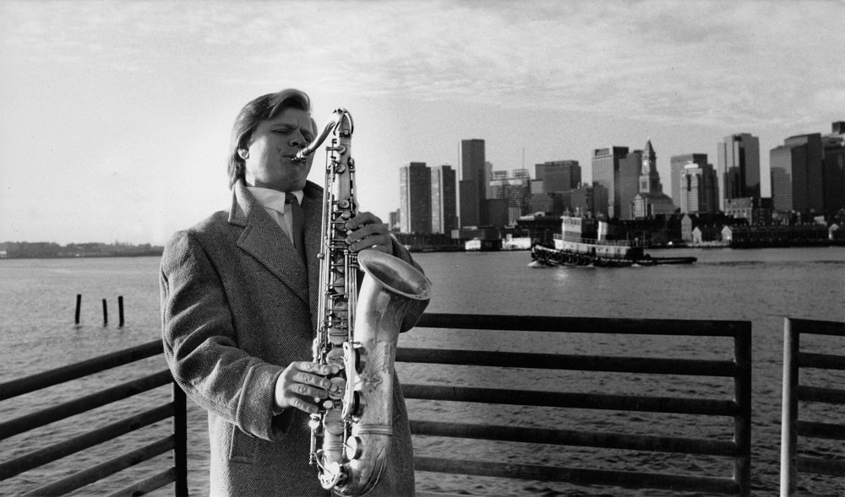 | 1992, Бостон. Игорь Бутман (рекламное фото)
12. | 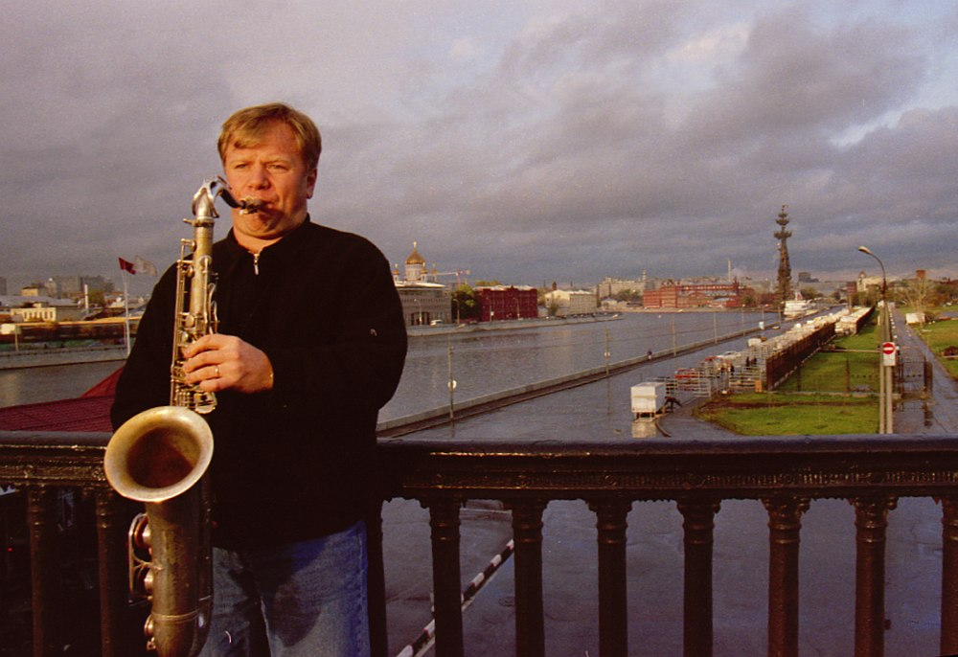 | 1998, Москва. Игорь Бутман (рекламное фото; Павел Антонов для компании Boheme Music)
13. | 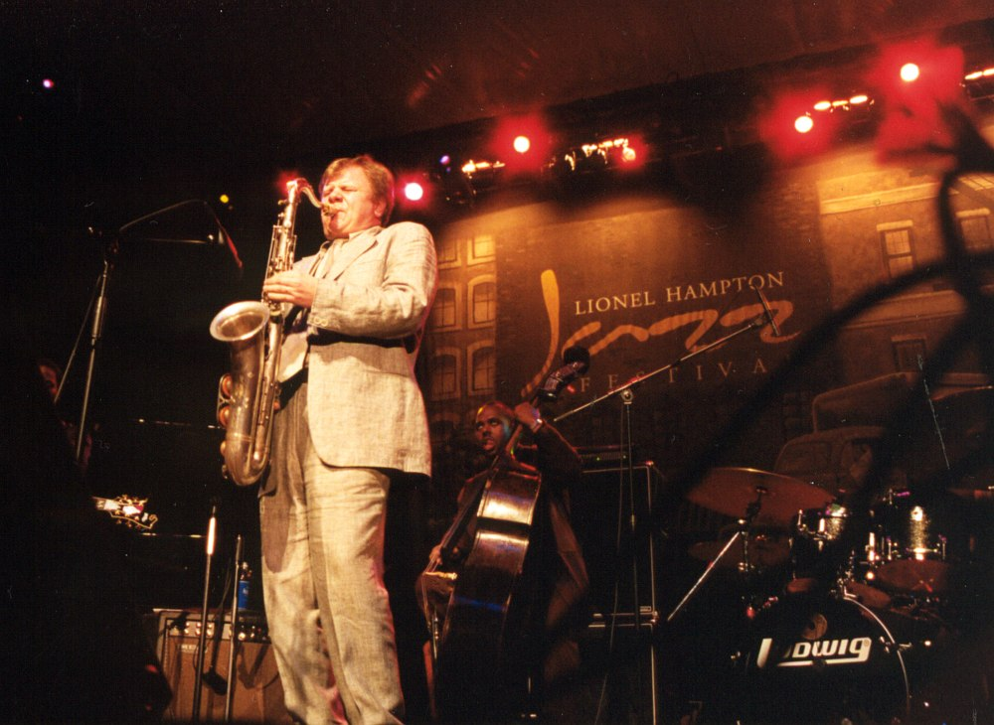 | 2000, февраль. Игорь Бутман на сцене международного джазового фестиваля Lionel Hampton Jazz Festival в г. Москоу, штат Айдахо, США (на заднем плане контрабасист Крисчен Макбрайд). Фото: Кирилл Мошков для «Джаз.Ру»
14. | 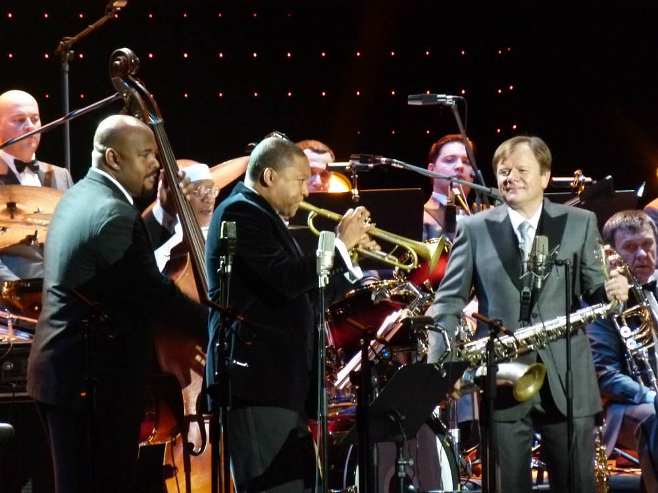  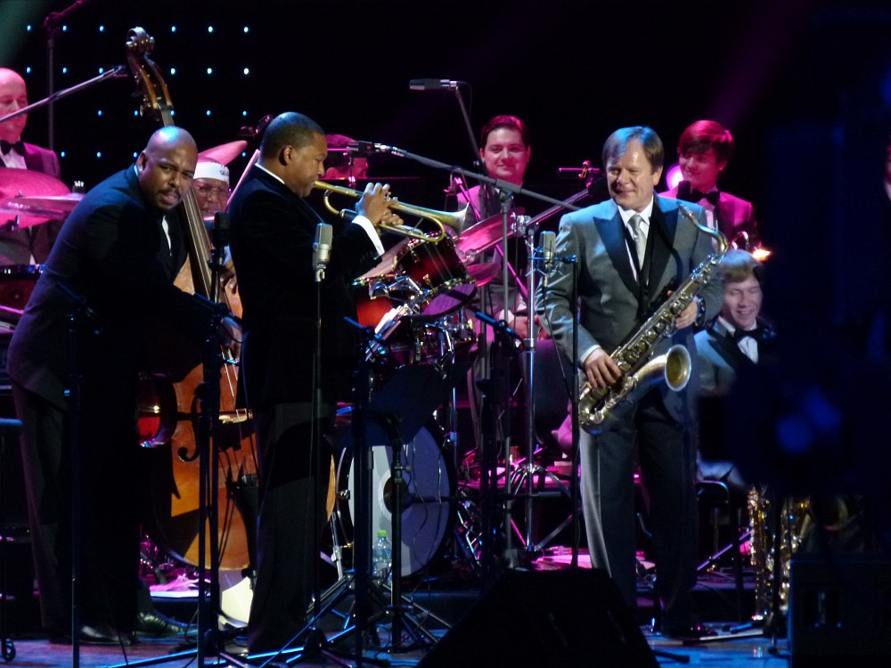  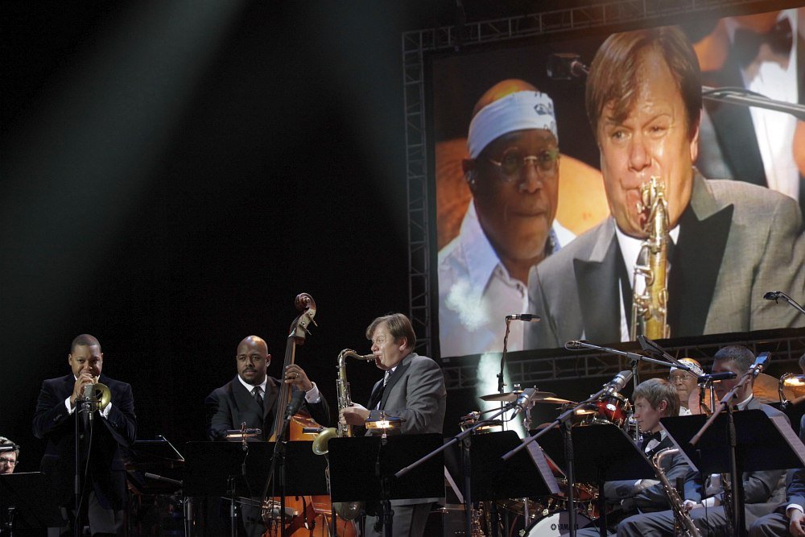  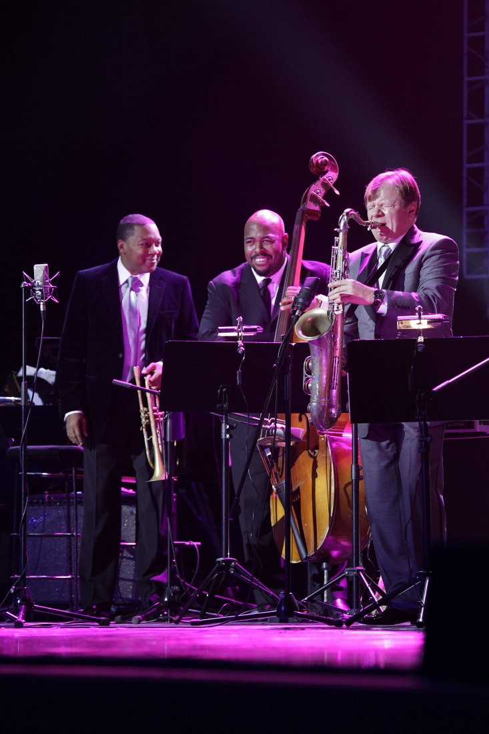  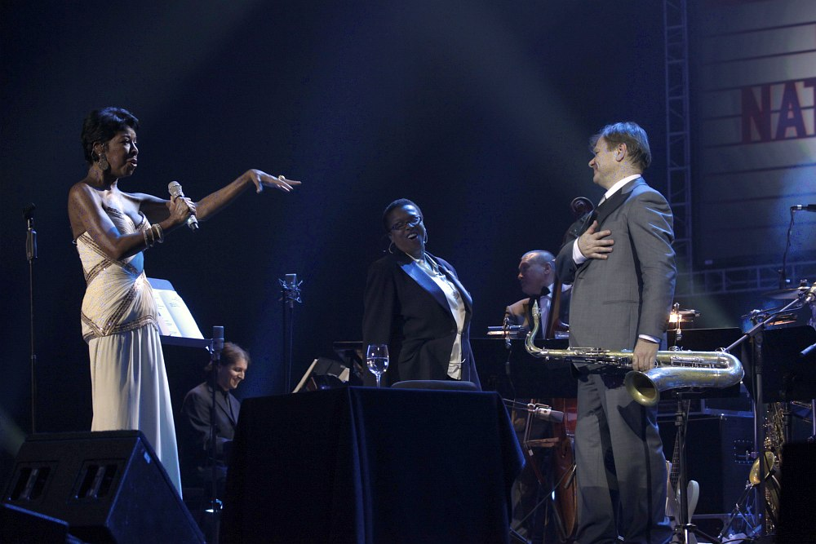 | 2011, 27 октября, Государственный Кремлёвский дворец. На праздновании 50-летия саксофониста Игоря Бутмана вместе с его биг-бэндом на сцене трубач Уинтон Марсалис, контрабасист Крисчен Макбрайд, вокалистка Натали Коул, пианистка Гэйл Дэдрик, барабанщик Билли Кобэм. Фото: Анна Филипьева и Кирилл Мошков для «Джаз.Ру»
15. | 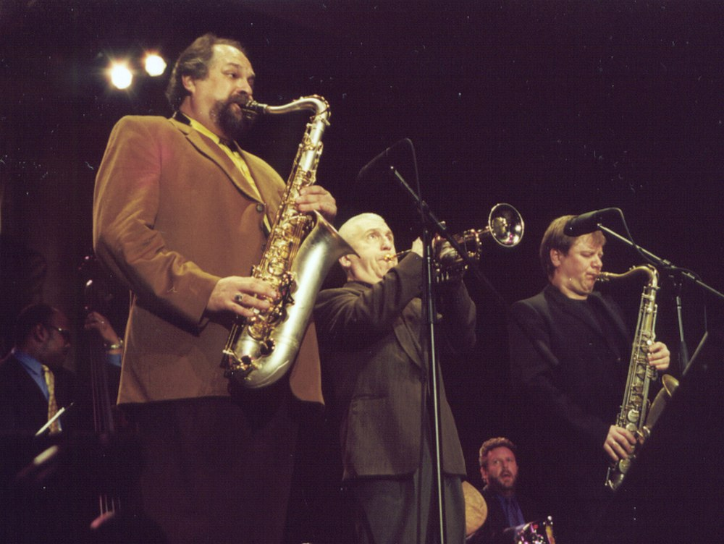 | 2001, февраль. Саксофонисты Джо Ловано и Игорь Бутман, а также бывший участник ансамбля Art Blakey Jazz Messengers трубач Валерий Пономарёв на сцене международного джазового фестиваля Lionel Hampton Jazz Festival в г. Москоу, штат Айдахо, США (на заднем плане барабанщик Джефф Хэмилтон). Фото: Кирилл Мошков для «Джаз.Ру»
16. | 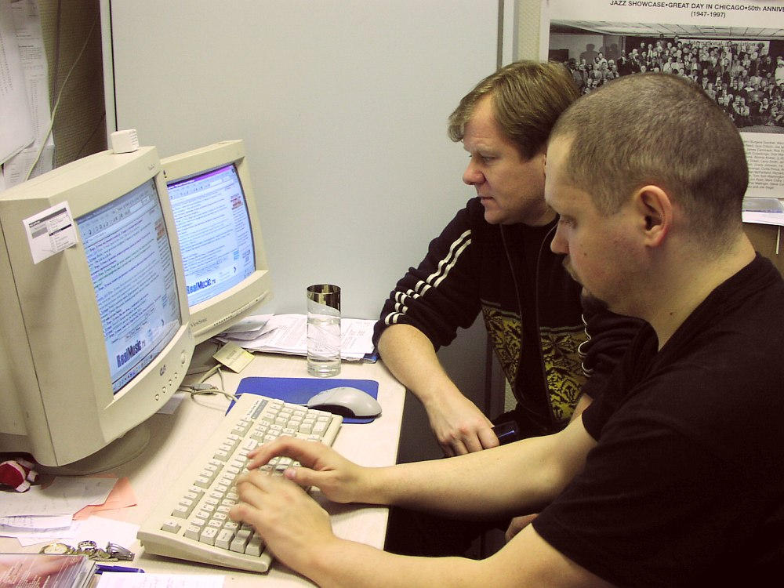 | 1999, 21 декабря. Саксофонист Игорь Бутман в редакции портала «Джаз.Ру» отвечает на вопросы читателей в онлайн-чате. Справа главный редактор «Джаз.Ру» Кирилл Мошков. (Любительское фото)

— Видеозаписи концертных программ, проходивших в Джаз-клубе Игоря
Бутмана.
№ | Название | Ссылка | Хронометраж
 | Андрей Эшпаев «Звана» | https://vkvideo.ru/video-30879840_456242576 | 23.03-29.17
 | Дюк Эллингтон «Утонченная леди» | https://vkvideo.ru/video-30879840_456242576 | 30.40-38.00
 | Нэт Эддерли «Рабочие песни» | https://vkvideo.ru/video-30879840_456242672 | 15.00-23.12
 | Уинтон Марсалис, Бобби Макферрин «Baby, I love you» | https://vkvideo.ru/video-30879840_456242523 | 2.07.00-2.10.30
 | Игорь Бутман «Callahan Tunnel» | https://vkvideo.ru/video-30879840_456242523 | 2.07.00-2.10.30
 | Игорь Бутман «Callahan Tunnel» | https://vkvideo.ru/video-30879840_456242523 | 2.17.09-2.24.17
 | Андрей Петров «Я шагаю по Москве» | https://vkvideo.ru/video-30879840_456242422 | 29.15-33.44

Примечание для дизайнера:
Далее – список возможных неотобранных материалов от Фонда Бутмана
1 Фотоматериалы:
— Фотографии Московского джазового оркестра под управлением Игоря
Бутмана (общие фото коллектива и фото музыкантов по группам
инструментов с развернутыми подписями, включая имена всех музыкантов,
место и даты съемки);
— Фотографии биг-бэнда Игоря Бутмана (с подписями, включая имена всех
музыкантов, место и даты съемки);
— Фотографии Игоря Бутмана в полный рост (для последующего
изготовления интерактивной фигуры — тантамарески);
— Фотографии с концертов и аудиторных занятий, проводимых в Академии
джаза.
2 Афишно-рекламная продукция и видеоматериалы:
— Афиши концертов Московского джазового оркестра и биг-бэнда Игоря
Бутмана;
— Афиши и проморолики (видео) фестивалей под руководством Игоря
Бутмана: «Джазовые сезоны», Sochi Jazz Festival, Московский джазовый
фестиваль, «Триумф джаза»;
3 Экспонаты и материалы из личной коллекции:
— Автограф Игоря Бутмана;
— Нотные листы с рукописными пометами Игоря Бутмана;
— Материалы из Фонда Игоря Бутмана (детальный перечень согласно
приложению №2);
— Концертный костюм Игоря Бутмана (либо его отдельные элементы:
головной убор, галстук, жилет и т.п.).

